
atsuhikoMochizuki

PIZZAHUTTE
Création d’une application Javascript FullStack complète





Système de gestion administrative d’une pizzeria
Journal de bord de la conception


Projet individuel
Sous la direction de Rossi Oddet
Avril 2023
git clone https://github.com/atsuhikoMochizuki/pizzahute.git
Table des matières
1. Cahier des charges 6
Posons-nous 10
2. Analyse 11
2.1. Diagramme des cas d’utilisation 13
2.2. Organisation sous forme de sprints 14
2.3. Découpage fonctionnel des sprints 15
3. LANCEMENT DES SPRINTS 16
3.1. USA001 – Authentification page login 17
3.1.1. Analyse de la tâche 18
3.1.2. Planification du sprint 19
3.1.3. USA001 – 1 Création d’un serveur HTTP 20
3.1.3.1. Modélisation de la fonctionnalité 20
3.1.3.1.1. Premier Jet 20
3.1.3.1.1.1. Diagramme de séquence 20
3.1.3.1.1.2. Diagramme des classes participantes 21
3.1.3.1.2. Second jet 22
3.1.3.1.2.1. Diagramme de séquence corrigé et approfondi 22
3.1.3.1.2.2. Déduction d’un diagramme des classes participantes beaucoup plus réaliste 24
3.1.3.2. Choix des technologies 25
3.1.3.2.1. Génération des pages côté serveur 25
3.1.3.2.2. Choix du framework NodeJS pour l’implémentation du serveur en Javascript 25
3.1.3.2.2.1. Surcouche applicative Express 26
3.1.3.2.2.2. Génération des pages : moteur de vue PUG 26
3.1.3.2.3. Mise page du front 26
3.1.3.2.3.1. Choix de la libraire Bootstrap pour optimiser le temps de développement et le responsive du front 26
3.1.3.2.4. Système de gestion de base de données relationnelles : 27
3.1.3.2.5. Outils de scripting : BASH 27
3.1.3.3. Mise en place de environnement de travail 27
3.1.3.3.1. Structuration de l’arborescence du projet 27
3.1.3.3.2. Création du dépôt github et clonage du projet vierge 27
3.1.3.3.3. Création du projet node via npm 27
3.1.3.3.3.1. installation des dépendances 27
3.1.3.3.3.2. Paramétrage du fichier de configuration package.json 27
3.1.3.3.3.2.1.1. Affectation de nodemon à la commande start de l’objet script 27
3.1.3.3.3.2.2. Prise en charge des modules ECMAscript (import, export) 27
3.1.3.3.4. Consignation de la procédure dans un script BASH. Permettra de générer immédiatement le projet en cas de « pépin » 28
3.1.3.3.5. Création pour l’occasion d’une petite application : le MochizukiServerProjectGenerator 29
3.1.3.3.5.1. Code source 30
3.1.3.4. Codage de la fonctionnalité 33
3.1.3.4.1. Serveur 33
3.1.3.4.2. Interface de gestion de l’application Express (app.js) 35
3.1.3.4.3. Routage administrateur (index.js) 36
3.1.3.4.4. Routage des clients (users.js) 36
3.1.3.4.4.1. Remarques 37
3.1.3.4.4.1.1. Création de launchClientBrowser et implémentation d’une fonction d’appel système en Javascript 37
3.1.4. USA001 – 3 Création d’une base de données 38
3.1.4.1. Incorporer une base de données à notre projet 38
3.1.4.1.1. Choix du système de gestion de la base de données (SGBDR) : MySQL 38
3.1.4.1.1.1. Installation des outils MySQL 39
3.1.4.1.1.1.1. Installation du serveur MySQL 39
3.1.4.1.1.1.1.1. Démarrage 39
3.1.4.1.1.1.1.2. Redémarrage 39
3.1.4.1.1.1.1.2.1. Rechargement de la configuration 39
3.1.4.1.1.1.1.2.2. Forcer la prise en compte de la nouvelle configuration 39
3.1.4.1.1.1.1.2.3. Connaitre la version 39
3.1.4.1.1.1.2. Création de la base de données avec un utilisateur associé 40
3.1.4.1.1.1.3. Sélection de la base de données 41
3.1.4.1.1.1.4. Installation du client MySQL : SQLTools 41
3.1.4.1.1.1.4.1. Installation du driver MySQL 41
3.1.4.1.1.1.5. Connexion à la base de données 42
3.1.4.1.1.1.6. Modélisation de la base de données 45
3.1.4.1.1.1.7. Accès dynamique à la base de données 45
3.1.4.1.1.2. Gestion d’une base données 45
3.1.4.1.1.2.1. Création de la connexion à la base de données 46
3.1.4.1.1.3. Appel de la fonction de connexion depuis notre application app.js 46
3.1.4.1.1.4. Appel des fonctions de gestion des requêtes SQL de l’utilisateur : newPwd_query.js 48
USA001 – 4 Codage de la page d’authentification 49
3.1.4.2. La puissance de l’infrastructure d’application WEB NodeJs EXPRESS 49
3.1.4.3. Organisation des vues 50
3.1.4.4. Le moteur de vue PUG 51
3.1.4.4.1. Avantages 51
3.1.4.4.2. Inconvénients 51
3.1.4.5. Reprise nécessaire des fondamentaux de l’outil Bootstrap. 52
3.1.4.5.1. En résumé : ce qu’il est fondamental de saisir du système Bootstrap, comment penser cet outil puissant et responsive.(apporter précisions) 53
3.1.4.6. Codage du head commun aux vues (layout .pug) 56
3.1.4.6.1. Particularités rencontrées 56
3.1.4.6.2. Liaison des dépendances 56
3.1.4.6.3. Code source de layout.pug 56
3.1.4.6.4. Codage de la page d’authentification de l’administrateur(index.pug) 57
3.1.4.7. Aperçu côté Front 58
3.1.5. USA001 – 5 Fonctions de récupération de la saisie utilisateur 59
3.1.6. USA001 – 6 administration de la base de données 59
3.1.7. USA001 – 7 Codage de la page d’accueil 59
3.1.8. USA001 – 8 Codage de l’automatisation d’envoi de mail. 59
3.2. USA002 : Naviguer sur dans tout le site à l’aide d’une barre de menu 60
3.2.1. Faire bifurquer le code PUG à l’aide de la commande block 61
3.2.2. Création de la vue principale pour pouvoir afficher le menu 61
3.2.2.1. Configuration du router users.js 62
3.2.2.1.1. Affectation de la vue de la page d’accueil à la route principale »/ » du routeur des utilisateurs (users.js). 62
3.2.3. Code source du menu de admin 63
3.2.4. Aperçu côté navigateur depuis la page d’accueil clients users.pug 64
4. Annexes 65
4.1. Les bases de données 66
4.1.1. Définition 66
4.1.2. Conception des bases de données relationnelles 67
4.1.2.1. Modélisation conceptuelle 68
4.1.2.1.1. Les entités 68
4.1.2.1.2. Les attributs : Caractéristiques et propriétés des entités 69
4.1.2.1.3. Les relations 69
4.1.2.1.3.1. Cardinalité 69
4.1.2.1.3.1.1. Cardinalité un à un 70
4.1.2.1.3.1.2. Cardinalité un à plusieurs 70
4.1.2.1.3.1.3. Cardinalité plusieurs à plusieurs 71
4.1.2.1.4. L’identifiant 72
4.1.2.1.5. Comment construire un schéma conceptuel 74
4.1.2.2. Modélisation logique relationnelle 75
4.1.2.2.1. Le domaine 75
4.1.2.2.2. L’attribut 76
4.1.2.2.3. La relation ou table 76
4.1.2.2.4. Les contraintes d’intégrité 77
4.1.2.2.5. La théorie de la normalisation 78
4.1.2.2.5.1. Règles à suivre pour concevoir un schéma relationnel : 79
4.1.2.2.5.1.1. Règle I : Toute entité est traduite en une table relationnelle dont les caractéristiques sont les suivantes : 79
4.1.2.2.5.1.2. Règle 2 : Toute relation binaire plusieurs à plusieurs est traduite en une table relationnelle dont les caractéristiques sont les suivantes : 79
4.1.2.2.5.1.3. Règle III : Toute relation binaire un à plusieurs est traduite : 81
4.1.2.2.5.1.4. Règle 4 : Toute relation binaire un à un est traduite, au choix, par l’une des trois solutions suivantes : 82
4.1.2.2.6. Exemple de traduction d’un schéma conceptuel en schéma relationnel 83
4.1.2.3. Le langage SQL 85
4.1.2.3.1. Les opérateurs de l’algèbre relationnelle 85
4.1.2.3.1.1. Les opérateurs de base 86
4.1.2.3.1.1.1. Projection 86
4.1.2.3.1.1.2. Sélection 87
4.1.2.3.1.1.3. Jointure (R1,R2, condition d’égalité entre attributs) 88
4.1.2.3.1.2. Les opérateurs ensemblistes 90
4.1.2.3.1.2.1. UNION(R1,R2) 90
4.1.2.3.1.2.2. INTERSECTION(R1,R2) 90
4.1.2.3.1.2.3. DIFFERENCE (R1, R2) 92
4.1.2.3.1.2.4. PRODUIT (R1, R2) 93
4.1.2.3.2. Commandes SQL 94
4.1.2.3.2.1. Création, modification de table 94
4.1.2.3.2.2. Interrogation des données 94
4.1.2.3.3. Exemple de traduction d’un schéma relationnel en langage SQL : 96
4.1.3. Conception de la base de données avec MySQLwork-bench 97

Cahier des charges

L'objectif du projet est de réaliser un système de gestion d'une pizzeria avec deux applications :
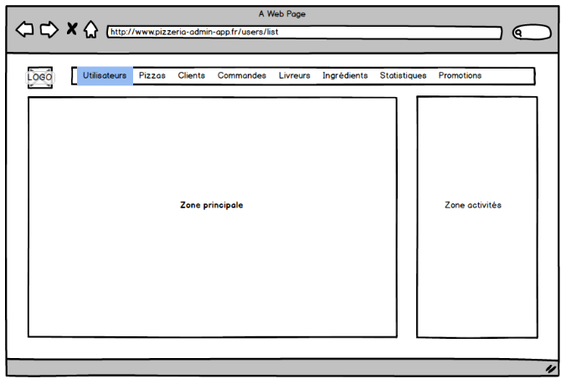

Une application d'administration des données utilisée par les gestionnaires de la pizzeria

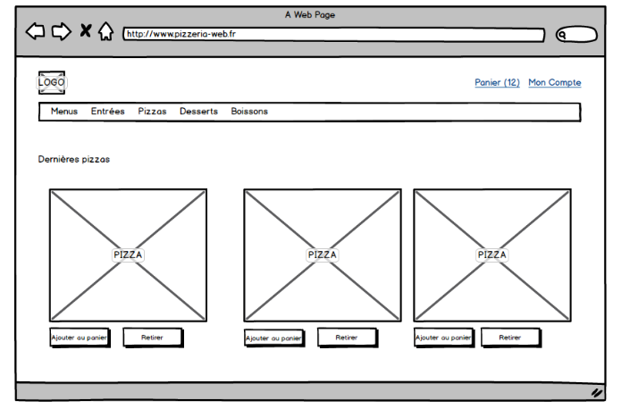

Une application utilisée par des clients pour effectuer des commandes

Contraintes techniques
- Les données sont sauvegardées dans une base de données (relationnelle ou non)
- L'application d'administration est réalisée en multi-pages (génération de pages côté serveur)
L'application Web destinée aux clients, vous avez le choix :
- soit une application multi-pages
- soit une application basée sur une seule page (Single Page Application)

Fonctionnalités à développer
La symbolique :dart désigne le périmètre minimum à réaliser.
A chaque fois qu'une fonctionnalité est réalisée, cocher la case correspondante dans ce fichier README.md. Pour cocher une case, ajouter une croix `[x]`.
Exemple :
- [x] [USA001 - Authentification - Page Login](issues/admin/usa001.md)
Les écrans ne sont pas contractuelles, n'hésitez pas à être force de proposition.
Administration
- [ ] [USA001 - Authentification - Page Login](issues/admin/usa001.md)
- [ ] :dart: [USA002 - Menu](issues/admin/usa002.md)
- [ ] [USA003 - Utilisateur - CRUD](issues/admin/usa003.md)
- [ ] :dart: [USA004 - Pizza - CRUD](issues/admin/usa004.md)
- [ ] :dart: [USA005 - Livreur - CRUD](issues/admin/usa005.md)
- [ ] :dart: [USA006 - Client - CRUD](issues/admin/usa006.md)
- [ ] :dart: [USA007 - Commande - CRUD](issues/admin/usa007.md)
- [ ] [USA008 - Statistiques (temps réel)](issues/admin/usa008.md)
- [ ] [USA009 - Promotions - CRUD](issues/admin/usa009.md)
- [ ] [USA010 - Historique des emails envoyés](issues/admin/usa010.md)
- [ ] [USA011 - Ingrédients - CRUD](issues/admin/usa011.md)
- [ ] :dart: [USA012 - Visualiser activités (temps réel)](issues/admin/usa012.md)
- [ ] [USA013 - Boissons - CRUD](issues/admin/usa013.md)
- [ ] [USA014 - Desserts - CRUD](issues/admin/usa014.md)
- [ ] [USA015 - Menu - CRUD](issues/admin/usa015.md)
- [ ] [USA016 - Gestion des stocks (temps réel)](issues/admin/usa016.md)
Client
- [ ] [USW001 - Accueil](issues/web/usw001.md)
- [ ] [USW002 - Lister pizzas](issues/web/usw002.md)
- [ ] [USW003 - Ajouter au panier](issues/web/usw003.md)
- [ ] [USW004 - Gérer panier](issues/web/usw004.md)
- [ ] [USW005 - S'inscrire](issues/web/usw005.md)
- [ ] [USW006 - Se connecter](issues/web/usw006.md)
- [ ] [USW007 - Créer une commande](issues/web/usw007.md)
- [ ] [USW008 - Mon compte](issues/web/usw008.md)
- [ ] [USW009 - Multilangues](issues/web/usw009.md)
- [ ] [USW010 - Détail de la commande](issues/web/usw010.md)
- [ ] [USW011 - Gestion de la promotion](issues/web/usw011.md)
- [ ] [USW012 - Lister les menus](issues/web/usw012.md)
- [ ] [USW013 - Lister les boissons](issues/web/usw013.md)
- [ ] [USW014 - Lister les entrées](issues/web/usw014.md)
- [ ] [USW015 - Lister les desserts](issues/web/usw015.md)
- [ ] [USW016 - Notation des Pizzas](issues/web/usw016.md)
- [ ] [USW017 - Composer sa pizza](issues/web/usw017.md)

Posons-nous
La lecture de ce cahier des charges apparaît à nos yeux, novices depuis seulement trois semaines dans les technologies WEB, relativement dense.
Une connaissance incomplète des concepts, des langages, des bases de données et plus généralement une acquisition encore trop partielle des fondamentaux de la programmation client-serveur nous prive du recul nécessaire pour aborder cet exercice au pied levé.
Nous allons donc consacrer un temps pour bien saisir la problématique, et cerner les contours de ce qui nous est demandé.
Nous aurons ainsi une base pour pouvoir concevoir notre modèle
  - au niveau structurel (qui va réaliser quoi en son sein?)
  - Au niveau logique (de quelle façon?)
  - Au niveau séquentiel (a quel moment? dans quel ordre) ?
L’objectif est ici de prendre un maximum de recul et d’amener notre pensée dans une direction sobre, claire, et efficace.
Nous pourrons alors effectuer en connaissance de cause les choix technologiques et les méthodes qui nous sembleront les plus judicieux pour mettre en œuvre le développement de l’application.
Nous pourrons alors aborder le codage de notre modèle en ayant mis de notre côté le maximum d’atouts pour concevoir un système cohérent et robuste.

Reste à savoir jusqu’où nous pourrons aller dans le temps qui nous est imparti.

Pour l’instant l’horizon n’est pas encore visible...

Analyse

Le cahier des charges qui nous est fourni est très structuré et clair.
Nous n’aurons donc pas à clarifier et modéliser l’expression d’un éventuel besoin mal formulé.
Néanmoins comme il faut bien commencer par quelque chose, nous proposons de re-lister rapidement dans un diagramme de cas d’utilisation les fonctionnalités que doit accomplir notre système.
Un exercice très facile qui a l’avantage de pouvoir nous rattacher à un de point départ, ce qui écarte d’office le syndrome de « feuille blanche ». Il impose en outre :
  - une relecture du cahier des charges qui permet de mieux cerner ce qui nous est demandé, élaborer le flux d’informations, clarifier notre pensée, nous imprégner du point de vue métier.
  - de manipuler graphiquement des concepts que nous allons implémenter mentalement.
  - d’avoir une représentation visuelle du système à concevoir, et donc un certain recul, nécessaire.
Nous mettons ainsi en place, s’en-même s’en rendre compte, une représentation mentale de ce qui n’existe pas encore, tout en positionnant notre esprit dans une attitude mentale d’analyse.
Ceci nous apparaît comme un excellent point de départ pour le projet.

Diagramme des cas d’utilisation

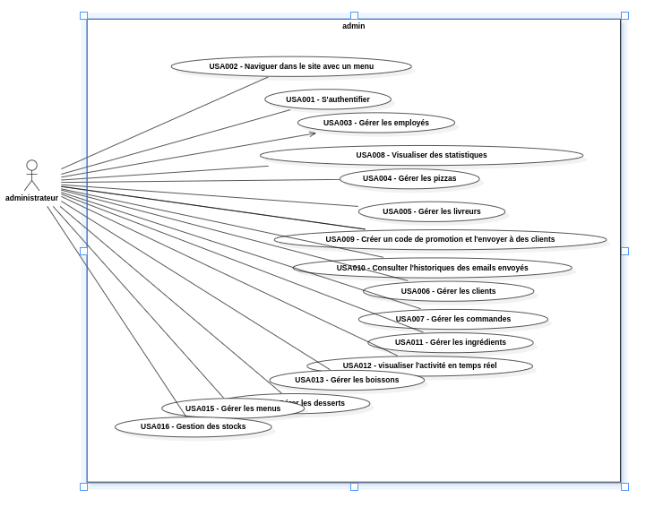

Organisation sous forme de sprints
Au vu du travail à réaliser, le temps imparti ne nous permettra dans l’état actuel de nos connaissances des langages de modéliser l’application entière.
Etant donné que de toute façon le découpage est déjà fait,nous allons donc organiser notre développement sur le modèle de sprint, afin d’optimiser notre projet.
A savoir que nous nous consacrerons au développement, fonctionnalités par fonctionnalité, on pourrait par users stories, et ainsi améliorer de façon incrémentale notre application.
Dans une démarche d’apprentissage, nous avons réorganisé les tâches au sein d’un tableau Kaban.
L’idée ici était de profiter de du projet pour se familiariser aux méthodes de type Agile, et de faire connaissance avec les outils de gestion projet que propose GitHub , de manipuler ce dernier, de l’explorer et tirer le meilleur de cet outil puissant qui se découvre à nos yeux de plus en plus un précieux allié sur de nombreux plans.

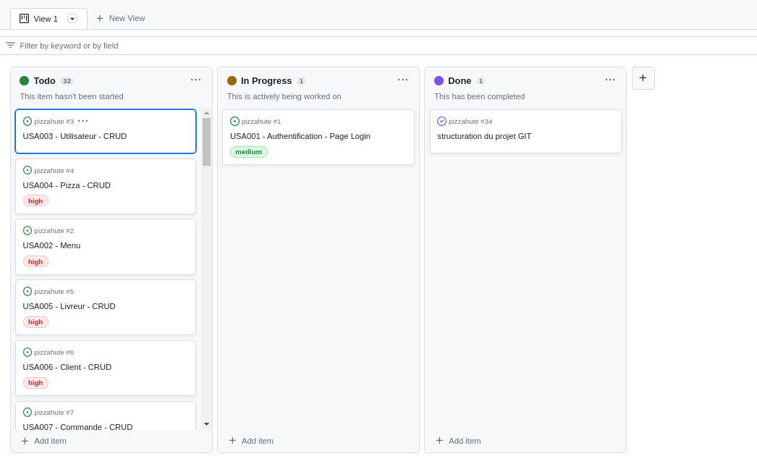

Découpage fonctionnel des sprints
Pour chacune des fonctionnalités demandés, nous allons descendre de façon granulaire et lister les points à développer pour atteindre les objectifs métiers.
Une fois cette liste établie, le développement s’effectuera dans la direction inverse.
Ceci permettra de construire les briques qui permettront les blocs et in fine réaliser la fonctionnalité.

LANCEMENT DES SPRINTS

USA001 – Authentification page login
En tant qu'administrateur, je dois pouvoir m'authentifier afin d'accéder aux fonctionnalités du système.
- Les informations d'authentification sont vérifiées dans une table (user par exemple).
- Un utilisateur de l'application Admin possède les informations suivantes :
  - Email
  - Mot de passe
  - Nom
  - Prénom
Une fois connectée, l'utilisateur est redirigé vers la page d'administration des commandes.
Lorsque l'utilisateur clique sur le lien mot de passe oublié, un nouveau mot de passe est généré et est envoyé par email à l'utilisateur. Le système attend la confirmation de l'utilisateur (clic sur un lien envoyé) en l'invitant à saisir un nouveau mot de passe.
Un utilisateur non connecté, n'a accès à aucune fonctionnalité.

Analyse de la tâche
Un petit tableau nous permet de rapidement saisir la portée sous-jacente d’un exercice à première vue anodin :

Points clés exigés pour résoudre la fonctionnalité métier | Implique de | Implique de | Implique de
Gérer le mot de passe oublié | Détecter un évènement (clic) sur lien | Gérer une boucle évènementielle | Créer un serveur HTTP ou un socket
 | Régénérer un nouveau mot de passe et le stocker | Implémenter de la logique | Gérer une application temps réel
 |  | Administrer un SGBD | Mettre en œuvre un serveur de donnée
 |  |  | Créer une base de données
 | Envoyer un mail | Automatiser l’envoi de mail | Créer un serveur HTTP
 |  | Implémenter de la logique | Implémenter une application
Afficher une page d’’authentification et d’accueil | Générer des pages WEB | Router les requêtes | Créer un serveur HTTP
 |  | De coder les pages | Implémenter du html, css et du javascript
Vérifier les informations de connexion | Récupérer de la saisie utilisateur | Gérer une boucle évènementielle | Créer un serveur HTTP ou un socket
 | Les comparer à des données | Implémenter de la logique | gérer une application
 |  | administrer des données | Administer un SGBD
 |  |  | Créer une base de données

La colonne rouge du tableau laisse clairement apparaître le gros du travail pour accomplir le sprint, à savoir :
- créer un serveur HTTP
- implémenter une application en logique événementielle
- Créer une base de données
- L’administrer via un système de Gestion de Base de Données Relationnelle.

Planification du sprint
Comme nous l’avons dit plus haut, nous remontant dans le sens inverses de ce que nous avons listé, ce qui nous permet d’organiser le sprint de cette forme :
USA001 – 1 création d’un serveur HTTP
USA001 – 2 Installation d’un serveur de données
USA001 – 3 Création d’une base de données
USA001 – 4 Codage de la page d’authentification
USA001 – 5 Fonctions de récupération de la saisie utilisateur
USA001 – 6 administration de la base de données
USA001 – 7 Codage de la page d’accueil
USA001 – 8 Codage de l’automatisation d’envoi de mail.

USA001 – 1 Création d’un serveur HTTP

Modélisation de la fonctionnalité

Premier Jet

Diagramme de séquence

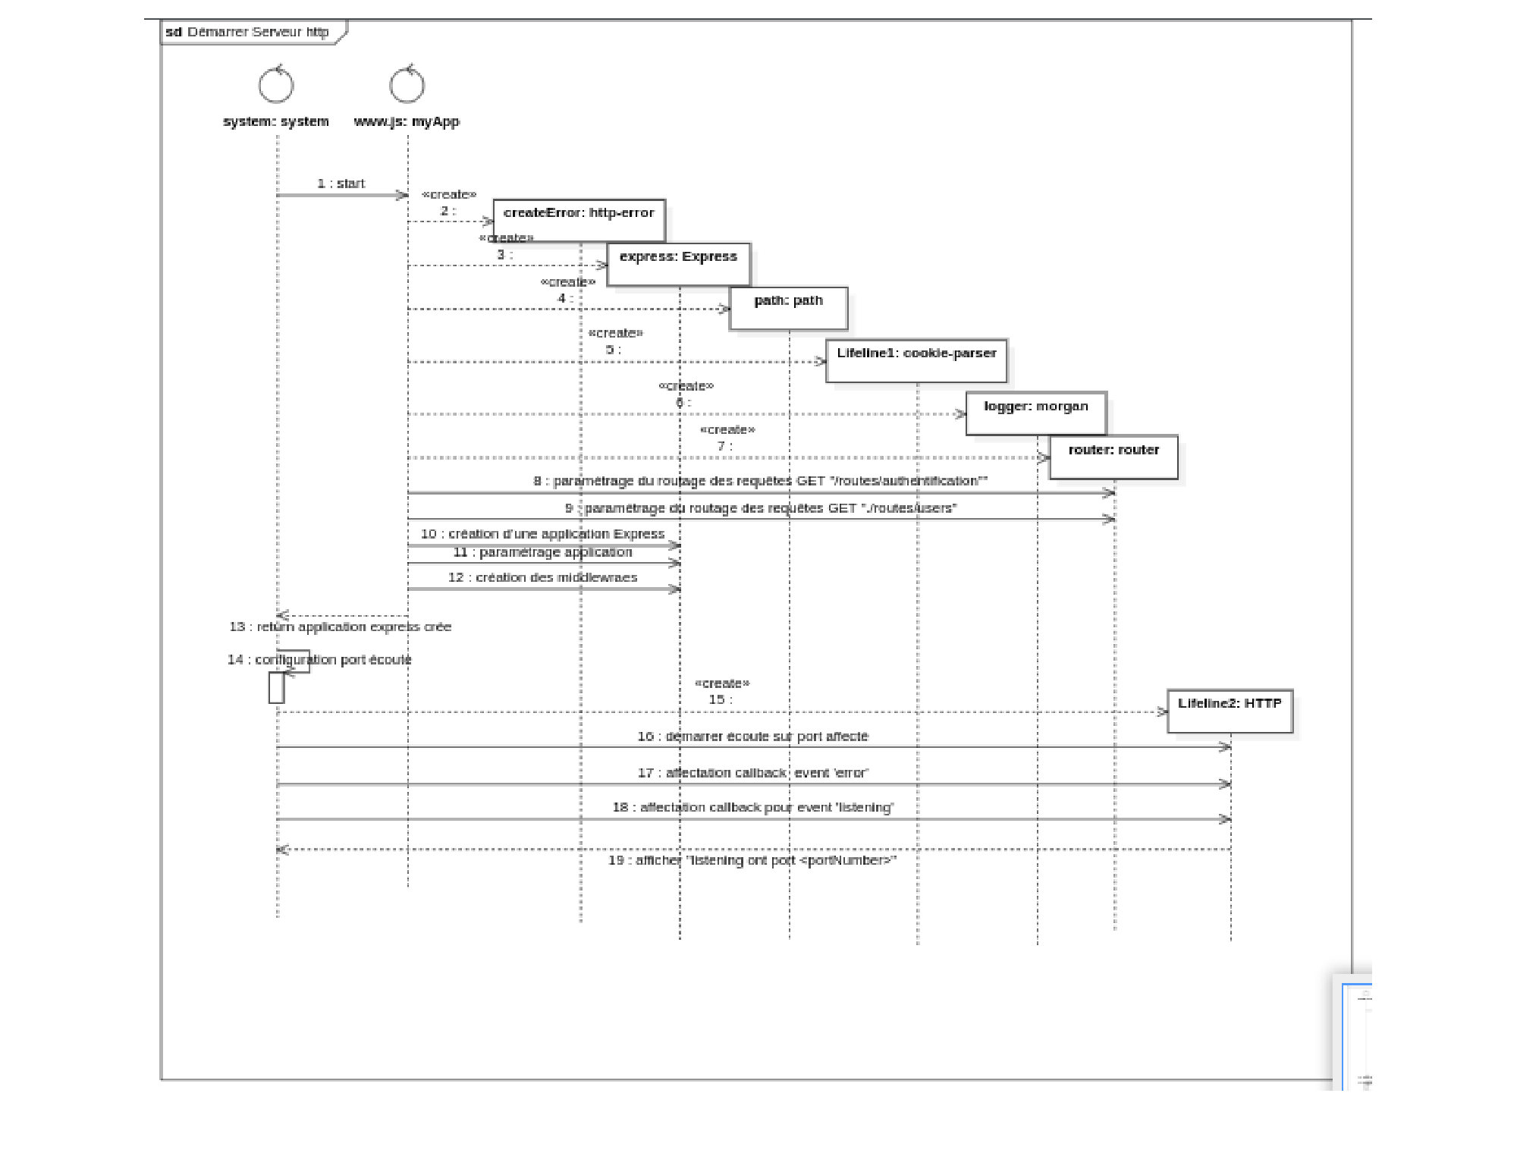

Diagramme des classes participantes

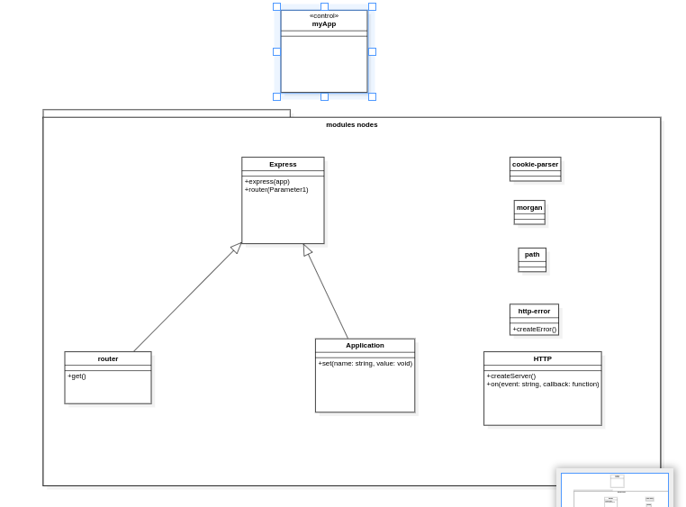

Second jet

Nous allons affecter les méthodes des classes aux différentes interactions entre les objets de l’application

Diagramme de séquence corrigé et approfondi

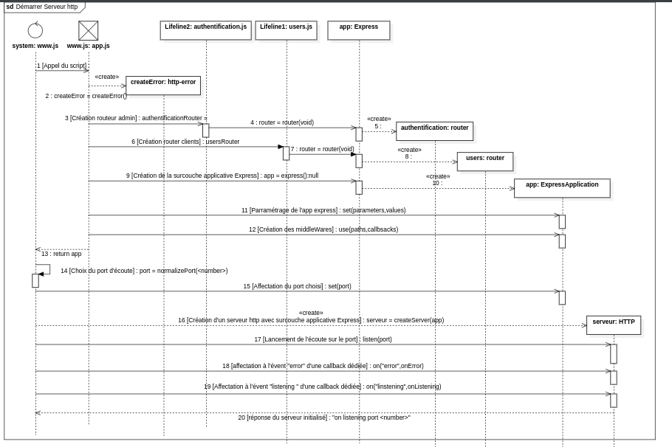

Déduction d’un diagramme des classes participantes beaucoup plus réaliste
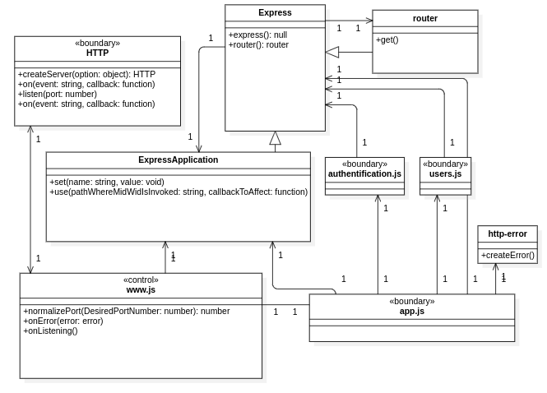

Choix des technologies

Génération des pages côté serveur
Les pages seront générées dynamiquement côté serveur. Ceci va nous permettre :
- D’approfondir les bases de la programmation côté serveur
- Générer les pages de façon dynamique
- Sécuriser le site
- Administrer la base de données
Ce travail est pour le novice un parfait support pour approfondir et saisir dans leurs substances les fondamentaux de la programmation-serveur, dont nous souffrons actuellement pour pouvoir progresser.
Nous consacrerons donc un temps certain à la compréhension de la mécanique « serveur ».
C’est une priorité qui nous apparaît fondamentale pour se construire une solide formation et accélérer par la suite et de façon exponentielle la productivité.

Choix du framework NodeJS pour l’implémentation du serveur en Javascript
Les pages seront générées dynamiquement par un serveur.
Nous utiliserons NodeJs pour implémenter ce serveur.
Node.js est une plateforme logicielle libre en JavaScript, orientée vers les applications réseau évènementielles hautement concurrentes qui doivent pouvoir monter en charge.
Parmi les modules natifs de Node.js, on retrouve http qui permet le développement de serveur HTTP. Ce qui autorise, lors du déploiement de sites internet et d'applications web développés avec Node.js, de ne pas installer et utiliser des serveurs webs tels que Nginx ou Apache.
Concrètement, Node.js est un environnement bas niveau permettant l'exécution de JavaScript côté serveur.
Nous utiliserons également et en surcouche le module Express de Node qui va nous permettre une gestion du serveur beaucoup plus aisée robuste.

Surcouche applicative Express
Express est une infrastructure d'applications Web Node.js minimaliste et flexible qui fournit un ensemble de fonctionnalités robuste pour les applications Web et mobiles.
Grâce à une foule de méthodes utilitaires HTTP et de middleware mise à votre disposition, la création d'une API robuste est simple et rapide.
Express apporte une couche fine de fonctionnalités d'application Web fondamentales, sans masquer les fonctionnalités de Node.js

Génération des pages : moteur de vue PUG

Mise page du front

Choix de la libraire Bootstrap pour optimiser le temps de développement et le responsive du front
Bootstrap est une collection d'outils utiles à la création du design (graphisme, animation et interactions avec la page dans le navigateur, etc.) de sites et d'applications web. C'est un ensemble qui contient des codes HTML et CSS, des formulaires, boutons, outils de navigation et autres éléments interactifs, ainsi que des extensions JavaScript en option.
C’est un point dont nous allons également profiter avec ce projet.
Nous avons beaucoup de point d’incompréhension avec l’utilisation de Bootstrap, et plus généralement avec l’organisation des éléments de la page avec les propriétés CSS Flex, qui nous font perdre un temps considérable dans notre développement ainsi qu’en qualité de code.
Maitriser le CSS ainsi qu’outil de Bootstrap, qui nous apparaît comme un précieux allié, est un des objectifs fondamentaux visés dans ce projet, avec l’implémentation des serveurs sous NodeJS.

Système de gestion de base de données relationnelles :
Nous utiliserons MySQL pour administrer la base de données

Outils de scripting : BASH
Nous consignerons certaines procédures dans des scripts BASH dans un but de ré-implémentation et d’automatisation.

Mise en place de environnement de travail

Structuration de l’arborescence du projet

Création du dépôt github et clonage du projet vierge

Création du projet node via npm
$ npm init -y

installation des dépendances
npm install nodemon --save-dev
npm install bootstrap --save
npm install socket.io --save
npm install body-parser --save

Paramétrage du fichier de configuration package.json

Affectation de nodemon à la commande start de l’objet script
"start": "nodemon ./bin/www"

Prise en charge des modules ECMAscript (import, export)
"type": "module"

Consignation de la procédure dans un script BASH. Permettra de générer immédiatement le projet en cas de « pépin »
Les étapes que nous avons listées précédemment sont à présent listées dans un script bash pour nous ferons gagner du temps pour les projets qui suivront
#! /usr/bin/bash
clear
cat << EOF

_____ _____ ____________ _ _ _ _ _______ _______ ______
| __ \_ _|___ /___ / /\ | | | | | | |__ __|__ __| ____|
| |__) || | / / / / / \ | |__| | | | | | | | | | |__
| ___/ | | / / / / / /\ \ | __ | | | | | | | | | __|
| | _| |_ / /__ / /__ / ____ \| | | | |__| | | | | | | |___
|_| |_____/_____/_____/_/ \_\_| |_|\____/ |_| |_| |______|
Générateur de projet
version 1.0
by Atsuhiko Mochizuki

EOF

read -p "Entrez le nom de l'application svp:" uservar
echo "[]Génération de l'application $uservar..."
echo "[]Moteur de vue:PUG"
echo "[]Génération de CSS :sass"
echo "[]Création d'un .gitignore"

express --pug -css sass --view pug --git $uservar
cd $uservar

echo "[]Installation des dépendances..."
echo "[] --nodemon"
npm install nodemon --save-dev
echo "[] --bootstrap"
npm install bootstrap --save
echo "[] --socket.io"
npm install socket.io --save
echo "[] --body-parser"
npm install body-parser --save

echo "[]Test du serveur"
echo -e "\033[31m []Serveur en attente : veuillez entrer dans un navigateur 'localhost:3000'\033[1;32m"
DEBUG=$uservar:* npm start

Création pour l’occasion d’une petite application : le MochizukiServerProjectGenerator
A l’idée du script Bash déroulé précédemment, il nous apparaît intéressant d’en profiter pour généraliser le script et créer un petit capable de nous générer instantanément un projet fonctionnel clé-en-main.
A savoir le script va générer en plus
- un dossier Office structuré clé-en-main , avec une mise en page standardisée, prêt à la rédaction
- Une page de d’accueil du serveur clé-en-main
- Des logos

En résumé :
- Le temps de mise en place de l’environnement du projet est réduit à néant.
En un clic :
- Le serveur est généré et démarré avec une page d’accueil et d’authentification.
- Les vues PUG sont routées et prêtes à la rédaction
- Le dossier de conception est prêt :
- mise en page OK
- Plan d’analyse, de conception et de développement structuré
- les logos, pieds de page, titres, polices, tables des matières sont prêtes à l’emploi.
- Le deuxième est qu’il va permettre de systématiser une méthodologie de conception qui pourra s’améliorer au fil du temps,à partir d’une base solide.
- Le dernier avantage est qu’il va permettre de standardiser la forme de nos projets dans le dépôt GitHub, qui pourrait devenir une vitrine professionnelle pour la future activité professionnelle en sortie de formation.

Code source
Mochizuki_ServerProjectGenerator.sh
#! /usr/bin/bash

#Colors output*/
FAILURE='\033[0;31m'
WARNING='\033[1;33m'
SUCCESS='\033[0;32m'
INFO='\033[0;34m'
NC='\033[0m'

clear
cat << EOF
__ __ _ _ _ _
| \/ | | | (_) | | (_)
| \ / | ___ ___| |__ _ _____ _| | ___
| |\/| |/ _ \ / __| '_ \| |_ / | | | |/ / |
| | | | (_) | (__| | | | |/ /| |_| | <| |
|_| |_|\___/ \___|_| |_|_/___|\__,_|_|\_\_|
_____ _____ _ _
/ ____| | __ \ (_) | |
| (___ ___ _ ____ _____ _ __| |__) | __ ___ _ ___ ___| |_
\___ \ / _ \ '__\ \ / / _ \ '__| ___/ '__/ _ \| |/ _ \/ __| __|
____) | __/ | \ V / __/ | | | | | | (_) | | __/ (__| |_
|_____/ \___|_| \_/ \___|_| |_| |_| \___/| |\___|\___|\__|
/ ____| | | _/ |
| | __ ___ _ __ ___ _ __ __ _| |_ ___ _ _|__/
| | |_ |/ _ \ '_ \ / _ \ '__/ _\ | __/ _ \| '__|
| |__| | __/ | | | __/ | | (_| | || (_) | |
\_____|\___|_| |_|\___|_| \__,_|\__\___/|_|
Générateur de projet
version 1.1
by Atsuhiko Mochizuki

EOF

printf "${INFO}"
read -p "Entrez le nom de l'application svp:" uservar

printf "${INFO}"
echo "[]Génération de l'application $uservar..."
echo "[]Moteur de vue:PUG"
echo "[]Génération de CSS :sass"
echo "[]Création d'un .gitignore"

express --view=pug -css sass --git $uservar
cd $uservar

echo "[]Installation des dépendances..."
echo "[] --nodemon"
npm install nodemon --save-dev
echo "[] --bootstrap"
npm install bootstrap --save
echo "[] --socket.io"
npm install socket.io --save
echo "[] --body-parser"
npm install body-parser --save

echo "[]Copie de la bibliothèque Bootstrap dans le dossier public"
cp ./node_modules/bootstrap/dist/css/bootstrap.min.css ./public/stylesheets/bootstrap.min.css
cp ./node_modules/bootstrap/dist/css/bootstrap.css.map ./public/stylesheets/bootstrap.css.map
cp ./node_modules/bootstrap/dist/css/bootstrap.min.css.map ./public/stylesheets/bootstrap.min.css.map
cp ./node_modules/bootstrap/dist/js/bootstrap.min.js ./public/javascripts/bootstrap.min.js

echo "[]Insertion du lien vers la bibliothèque Bootstrap dans le layout général des vues"
rm ./views/layout.pug
touch ./views/layout.pug
cat >> ./views/layout.pug<< EOF
doctype html
html
head
title= title
link(rel='stylesheet', href='/stylesheets/style.css')
link(rel='stylesheet', href='/stylesheets/bootstrap.min.css')
link(rel='stylesheet', href='/stylesheets/bootstrap.css.map')
link(rel='stylesheet', href='/stylesheets/bootstrap.min.css.map')

link(rel='javascripts', href='/javascripts/bootstrap.min.js')

body
block content
EOF

echo "[]Copie des fichiers..."
mkdir public/images/logos/
cd ..
cp ressources/mochizuki_logo.png ./$uservar/public/images/logos/mochizuki_logo.png
cp ressources/github_logo_large.png ./$uservar/public/images/logos/github_logo_large.png
cp ressources/github_logo_xsmall.png ./$uservar/public/images/logos/github_logo_xsmall.png
cp ressources/ConceptionProjet_Template.pdf ./$uservar/README.md
cp ressources/ConceptionProjet_Template.odt ./$uservar/README.md
cp ressources/commitAndPush.sh ./$uservar/commitAndPush.sh
cp ressources/README.md ./$uservar/README.md
cp ressources/ConceptionProjet_Template.pdf ./$uservar/ConceptionProjet_Template.pdf
cp ressources/ConceptionProjet_Template.odt ./$uservar/ConceptionProjet_Template.odt

echo "[]Génération d'une page d'accueil"
rm ./$uservar/views/index.pug
touch ./$uservar/views/index.pug
cat >> ./$uservar/views/index.pug<< EOF
extends layout
block content
.container.text-center
img(src="./images/logos/mochizuki_logo.png" class="text-center")
.row.align-items-center
h1.col PIZZAHUTTE
.row.mt-3
form
.mb-3
.row
.col-3.bg-white
input#exampleInputEmail1.form-control(type='email', aria-describedby='emailHelp' class="col")
.col-3.bg-white
label.form-label(for='exampleInputEmail1' class="col") Email
.mb-3
.row
.col-3.bg-white
input#exampleInputPassword1.form-control(type='password' class='col')
.col-3.bg-white
label.form-label(for='exampleInputPassword1') Mot de passe
.mb-3
a(href='#')
button.btn.btn-primary.mb-2(type='submit') Se connecter
a.text-decoration-none(href='#')
p mot de passe oublié ?
.mt-5
a.text-decoration-none.mt-2(href='https://github.com/atsuhikoMochizuki')
img(src="./images/logos/github_logo_xsmall.png" alt="")
p https://github.com/atsuhikoMochizuki
p @Atsuhiko_Mochizuki - 2023 - Tous droits réservés
EOF

echo "[]Génération du script de lancement"
touch ./$uservar/DemarrageServeur.sh
cat >> ./$uservar/DemarrageServeur.sh << EOF
#Commande de lancement du serveur.
#Ce dernier est par défaut en écoute sur le port 3000.
#Soit localhost:8888 dans un navigateur

printf "Mochizuki"
printf "ServerProjetGenerator v1.1"
printf "by Atsuhiko_Mochizuki - 2023\n"
echo "Lancement du serveur sur le port 3000..."
printf "${WARNING}"
npm start
EOF

touch ./$uservar/ATTENTION_aucun_dossier_.git_PRESENT
cat >> ./$uservar/ATTENTION_aucun_dossier_.git_PRESENT << EOF
Pour terminer la procédure de création du projet, copier le contenu du dossier présent dans un projet Git cloné vierge, puis lancer le script commitAndPush.sh"
@Atsuhiko Mochizuki
EOF
printf "\n${SUCCESS}[]Génération du projet terminé.\n"

printf "\n${SUCCESS}[${WARNING}ATTENTION${SUCCESS}] Pour terminer la procédure, veuillez copier son contenu dans un projet Git cloné vierge, puis lancer le script commitAndPush.sh${NC}\n"

Codage de la fonctionnalité

Serveur
#!/usr/bin/env node

//Constants
// ======================================================================
/*Entitys*/
const PROJECT_NAME = "PizzaHutte";
/*CONSTANTS- Parameters*/
const SERVER_PORT_NUMBER = "8000";
/*CONSTANTS- Shell*/
const FAILURE = "\033[0;31m";
const WARNING = "\033[1;33m";
const SUCCESS = "\033[0;32m";
const INFO = "\033[0;34m";
const ENTITY = "\033[0;35m";
const NO_COLOR = "\033[0m";
const P = NO_COLOR + "[" + ENTITY + PROJECT_NAME + "-server" + NO_COLOR + "]";
/*Dépendencies*/
var app = require("../app");
var debug = require("debug")("pizzahutte:server");
var http = require("http");
const { exec } = require("node:child_process");
// ======================================================================

// Main application
// ======================================================================
console.clear();
console.log(`${P}Démarrage du serveur PizzaHutte...`);

/*Setting port Number in Express App*/
var port = normalizePort(process.env.PORT || SERVER_PORT_NUMBER);
app.set("port", port);

/*Creation of Http server*/
var server = http.createServer(app);

// Start listening on port
server.listen(port);

// Callbacks assignment to events
server.on("error", onError);
server.on("listening", onListening);

/*Welcome Prompt for user*/
console.log(`
_____ _____ ____________ _ _ _ _ _______ _______ ______
| __ \\_ _|___ /___ / /\\ | | | | | | |__ __|__ __| ____|
| |__) || | / / / / / \\ | |__| | | | | | | | | | |__
| ___/ | | / / / / / /\\ \\ | __ | | | | | | | | | __|
| | _| |_ / /__ / /__ / ____ \\| | | | |__| | | | | | | |___
|_| |_____/_____/_____/_/ \\_\\_| |_|\\____/ |_| |_| |______|
version 1.0
by Atsuhiko Mochizuki
https://github.com/atsuhikoMochizuki
${P}${SUCCESS}...Démarrage OK. Serveur en écoute sur le port ${port}.`);
console.log(`${P}${INFO}En attente de requêtes...${NO_COLOR}`);

const localHostClient = "http://localhost:" + port;
launchClientBrowser(localHostClient);
// ======================================================================

// Events listeners of HTTP server
//=================================================================
// !** => "listening"
function onListening() {
var addr = server.address();
var bind = typeof addr === "string" ? "pipe " + addr : "port " + addr.port;
debug("Listening on " + bind);
}

// !** => "error"
function onError(error) {
if (error.syscall !== "listen") {
throw error;
}
var bind = typeof port === "string" ? "Pipe " + port : "Port " + port;
/*Error handles*/
switch (error.code) {
case "EACCES":
console.error(bind + " requires elevated privileges");
process.exit(1);
break;
case "EADDRINUSE":
console.error(bind + " is already in use");
process.exit(1);
break;
default:
throw error;
}
}

//Misceleanous functions
//=================================================================
// Normalize a port into a number, string, or false
function normalizePort(val) {
var port = parseInt(val, 10);
if (isNaN(port)) {
// named pipe
return val;
}
if (port >= 0) {
// port number
return port;
}
return false;
}

// Launch default browser client on selected port
function launchClientBrowser(host) {
console.log(`${P}${INFO}Lancement du browser coté client sur ${host}...`);
const shellCommand = "xdg-open " + host;
exec(shellCommand, (error, stdout, stderr) => {
if (error) {
console.error(`${FAILURE}[]...Lancement browser ECHEC: ${error}`);
console.log(`stdout: ${stdout}`);
console.error(`stderr: ${stderr}`);
console.error(
`${WARNING}[]Pour accéder à la page d'accueil entrez manuellement dans la page d'accueil de votre navigateur l'adresse suivante:
${host}...${NO_COLOR}`
);
} else {
console.log(`${P}${SUCCESS}...Lancement browser OK${NO_COLOR}`);
}
});
}

Interface de gestion de l’application Express (app.js)
// Dependencies
// ======================================================================
var createError = require("http-errors");
var express = require("express");
var path = require("path");
var cookieParser = require("cookie-parser");
var logger = require("morgan");
var indexRouter = require("./routes/index");
var usersRouter = require("./routes/users");
// ======================================================================

var app = express();

// view engine setup
app.set("views", path.join(__dirname, "views"));
app.set("view engine", "pug");

// Middlewares
app.use(logger("dev"));
app.use(express.json());
app.use(express.urlencoded({ extended: false }));
app.use(cookieParser());
app.use(express.static(path.join(__dirname, "public")));
app.use("/", indexRouter);

app.use("/users", usersRouter);

// catch 404 and forward to error handler
app.use(function (req, res, next) {
next(createError(404));
});

// error handler
app.use(function (err, req, res, next) {
// set locals, only providing error in development
res.locals.message = err.message;
res.locals.error = req.app.get("env") === "development" ? err : {};

// render the error page
res.status(err.status || 500);
res.render("error");
});

module.exports = app;

Routage administrateur (index.js)
var express = require("express");
var router = express.Router();

/* GET home page. */
router.get("/", function (req, res, next) {
res.render("authentification", { title: "Pizzahutte" });
});
module.exports = router;

Routage des clients (users.js)
var express = require('express');
var router = express.Router();

/* GET users listing. */
router.get('/', function(req, res, next) {
res.send('respond with a resource');
});

module.exports = router;

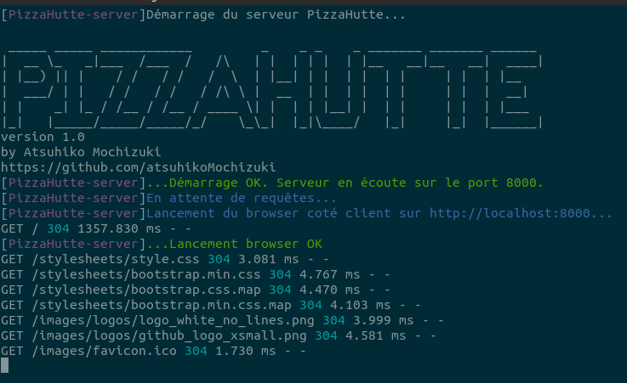
Remarques

Création de launchClientBrowser et implémentation d’une fonction d’appel système en Javascript
Nous avons codé une petite fonctionnalité permettant de pouvoir lancer le navigateur par défaut sur le port configuré au lancement du serveur.
Nous faisons appel pour cela à un module node, exec, qui permet de faire des appel systèmes.
Ici nous lançons depuis notre script le navigateur par défaut à l’aide de xdg-open.
function launchClientBrowser(host) {
console.log(`${P}${INFO}Lancement du browser coté client sur ${host}...`);
const shellCommand = "xdg-open " + host;
exec(shellCommand, (error, stdout, stderr) => {
if (error) {
console.error(`${FAILURE}[]...Lancement browser ECHEC: ${error}`);
console.log(`stdout: ${stdout}`);
console.error(`stderr: ${stderr}`);
console.error(
`${WARNING}[]Pour accéder à la page d'accueil entrez manuellement dans la page d'accueil de votre navigateur l'adresse suivante:
${host}...${NO_COLOR}`
);
} else {
console.log(`${P}${SUCCESS}...Lancement browser OK${NO_COLOR}`);
}
} );
}

USA001 – 3 Création d’une base de données
Nous allons pour cela utiliser mySQL.
Ce qui implique de devoir nous former à l’outil.
La recherche sur ce sujet est consignée en annexes.

Incorporer une base de données à notre projet
Nous commencerons par choisir notre système de base de données. Nous choisirons un système de base de données relationnelles.

Choix du système de gestion de la base de données (SGBDR) : MySQL
MySQL est un système de gestion de bases de données relationnelles (SGBDR).
Il est distribué sous une double licence GPL et propriétaire. Il fait partie des logiciels de gestion de base de données les plus utilisés au monde2, autant par le grand public (applications web principalement) que par des professionnels, en concurrence avec Oracle, PostgreSQL et Microsoft SQL Server.
MySQL est un système de gestion de bases de données relationnelles (SGBDR) propriétaire, gratuit, performant, très populaire, multi-threadé, multi-utilisateurs…
MySQL appartient à Oracle. Il existe un fork open-source, plus communautaire, 100% compatible MySQL et a priori plus performant créé et maintenu par Michael Wideniusm fondateur de MySQL. Il s'agit de MariaDB, qui est également disponible sur Ubuntu, et choisi par défaut sur Debian.
MySQL est principalement un serveur de bases de données. Pour s'y connecter localement ou à distance, on utilise un client. Il peut s'agir de la commande mysql, ou couramment d'un script PHP. Il faudra dans ce cas installer le module php-mysql qui permet à PHP de communiquer avec un serveur MySQL.

Installation des outils MySQL

Installation du serveur MySQL
$ sudo apt-get update
$ sudo apt-get remove --purge mysql-server mysql-client mysql-common
$ sudo apt-get autoremove
$ sudo apt-get autoclean
$ sudo apt install mysql-server
$ sudo apt-get update
$ sudo apt-get install mysql-server

Démarrage
$ sudo systemctl start mysql

Redémarrage
$ sudo systemctl restart mysql

Rechargement de la configuration
Pour que MySQL prenne en compte les modifications de sa configuration, commande suivante dans un terminal:
$ sudo systemctl reload mysql

Forcer la prise en compte de la nouvelle configuration
$ sudo systemctl force-reload mysql

Connaitre la version
$ mysql –version
Faisons un essai : nous nous connections en root avec le mot de passe que nous avons renseigné durant l’installation :
$ mysql -uroot -p
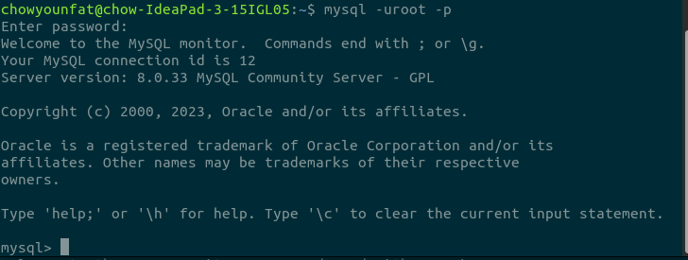

Création de la base de données avec un utilisateur associé
Cette procédure est la plus courante, c'est celle qu'on réalise lorsqu'on installe une application web en production.
Pour des raisons de sécurité chaque application doit se connecter avec un utilisateur MySQL qui lui est dédié, et qui n'a accès qu'à la base correspondante.
mysql> create database pizzahutte_admin_db;
mysql> CREATE USER 'pizzahutte-admin'@'localhost' IDENTIFIED WITH mysql_native_password BY 'pizzahutte';
mysql> GRANT ALL ON pizzahutte_admin_db.* TO 'pizzahutte-admin'@'localhost
';
mysql> FLUSH PRIVILEGES;
mysql> QUIT;

Nous venons ainsi de créer la base de données pizzahutte_admin_db à laquelle l’utilisateur pizzahutte-admin aura accès.

Sélection de la base de données
mysql -upizzahutte-admin - D pizzahutte_admin_db -p

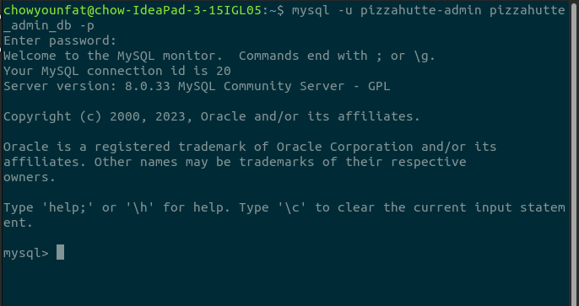
Et voilà, nous avons accès à notre base de données avec l’utilisateur diédié.

Installation du client MySQL : SQLTools
SQLTools est une extension sous VSCode.
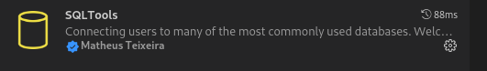

Installation du driver MySQL
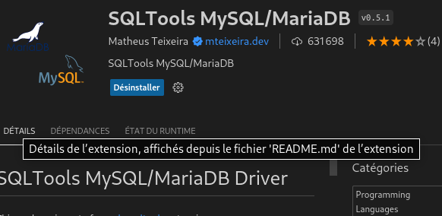

Connexion à la base de données
On commence par créer une nouvelle connexion :
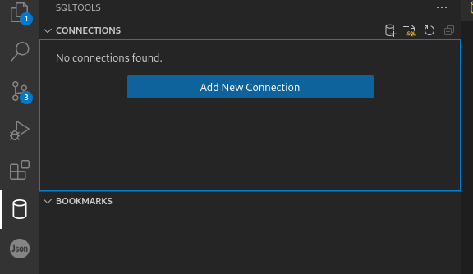

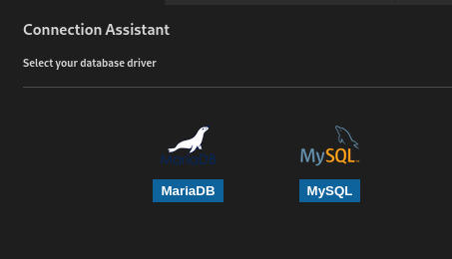
On sélectionne le driver SQL :

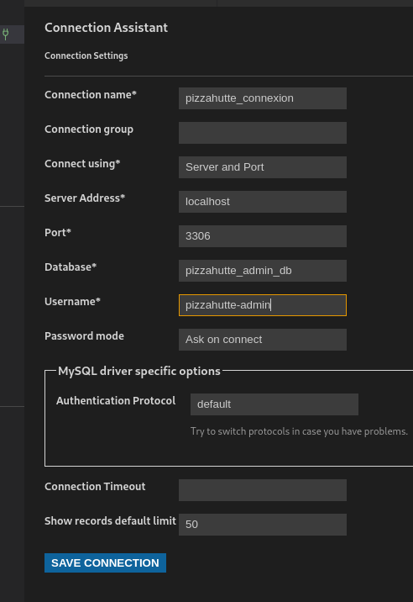
et on sauvegarde.

Il suffit ensuite de se connecter, en cliquant sur la connexion créée, un point vert indique la connexion OK.

Modélisation de la base de données
Nous allons utiliser MySQL Workbench pour modéliser notre base de données. Le logiciel nous permettra ainsi de générer le script pour pouvoir implémenter notre modèle au sein de la base de données que nous avons crées.

Accès dynamique à la base de données

Gestion d’une base données
Dans un premier temps, le modèle que nous allons mettre en place au sein de notre application pour pouvoir gérer la base de données est le suivant :
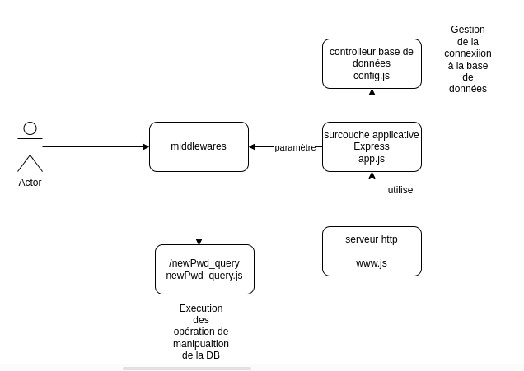

Nous créeons un dossier « config » dans lequel nous allons implémenter le fichier config.js, qui va nous permettre de gérer la base de données.
La première des choses à faire est d’insérer un lien vers le module mysql :
config.js

const mysql = require("mysql");

Création de la connexion à la base de données
L’objectif est de pouvoir modéliser la base de données sous MySQL-workbench, d’en générer le script dans un fichier SQL qui serait analysé et exécuté par le module mysql.
Pour pouvoir réaliser ceci, il est capital de mettre le paramètre multipleStatements à true dans la fonction createConnection
config.js

const db = mysql.createConnection({
host: "localhost",
user: "pizzahutte-admin",
password: "pizzahutte",
database: "pizzahutte_admin_db",
multipleStatements: true,
});

module.exports = db;

C’est ce mécanisme qui va permettre de pouvoir séquencer plusieurs requêtes SQL.
Dans un premier temps, et dans un but pédagogique, nous allons appeler les requêtes une par une pour construire notre base de données.

Appel de la fonction de connexion depuis notre application app.js
La connexion sera récupérée dans le fichier app.js de notre application à l’aide des instruction suivantes :
const db = require('./config/config');

//connect to database once app is started
db.connect((err) => {
if (err) {
throw err;
}
console.log('connected')
});

//make the connection global
global.db = db;

Le code source du module de connexion est le suivant :
config.js

const mysql = require("mysql");
const path = require("path");
const fs = require("fs");

// Constants
const MODULE_NAME = "Db-admin";

const FAILURE = "\033[0;31m";
const WARNING = "\033[1;33m";
const SUCCESS = "\033[0;32m";
const INFO = "\033[0;34m";
const ENTITY = "\033[0;35m";
const NO_COLOR = "\033[0m";

const P = NO_COLOR + "[" + WARNING + MODULE_NAME + "-manager" + NO_COLOR + "]";

console.log(`${P}Connnexion à la base de données pizzahutte_admin_db`);
var con = mysql.createConnection({
database: "pizzahutte_admin_db",
host: "localhost",
user: "pizzahutte-admin",
password: "pizzahutte",
});
con.connect((err) => {
if (err) {
console.log("Error connecting to Db");
return;
}
console.log("Connection established");
});

const query0 = `DROP TABLE users ;`;
con.query(query0, (err, res) => {
if (err) throw err;
console.log("insert OK");
});

const query1 = `CREATE TABLE if not exists users (
id INTEGER NOT NULL AUTO_INCREMENT PRIMARY KEY,
email VARCHAR(70) NULL,
pass VARCHAR(70) NULL,
nom VARCHAR(70) NULL,
prenom VARCHAR(70) NULL
);`;
con.query(query1, (err, res) => {
if (err) throw err;
console.log("insert OK");
});

const query2 = `INSERT INTO users(email,pass,nom,prenom)
VALUES
("gino@pizzahutte.com","gino1972","Giacomucci","Gino"),
("alberto@pizzahutte.com","alberto1994","Zacchi","Alberto"),
("bernado@pizzahutte.com","bernado1992","Lapi","Bernado"),
("alba@pizzahutte.com","alba1984","Dello-Iavoco","Alba");`;
con.query(query2, (err, res) => {
if (err) throw err;
console.log("insert OK");
});

con.end((err) => {
// The connection is terminated gracefully
// Ensures all remaining queries are executed
// Then sends a quit packet to the MySQL server.
});

module.exports = con;

Appel des fonctions de gestion des requêtes SQL de l’utilisateur : newPwd_query.js
var express = require("express");
var router = express.Router();
let bodyParser = require("body-parser");

router.use(express.json()); // for parsing application/json
router.use(express.urlencoded({ extended: true })); // for parsing application/x-www-form-urlencoded
router.use(bodyParser.urlencoded({ extended: true }));
/* GET users listing. */
router.post("/", function (req, res, next) {
console.log(req.body.p1);
res.json(req.body);

console.log("Génération d'un nouveau mot de passe");
let newPwd = generatePwd();
});

module.exports = router;

USA001 – 4 Codage de la page d’authentification

La puissance de l’infrastructure d’application WEB NodeJs EXPRESS
Nous nous reposerons ici sur toute la puissance de Express.
Le codage de app.js que les routeurs sont des middlewares qui font être lancés lorsque la demande chargement de la page dédié sera demandée côté client :
app.use("/", indexRouter);
app.use("/users", usersRouter);

Nous avons pour l’instant deux routeurs qui sont configurés, admin et client et prêts à générer les pages lorsque le client en fait la demande via des requêtes de son navigateur.
Observons la forme du router de l’administrateur de la pizzeria (index.js) :
// Dependencies
var express = require("express");
var router = express.Router();

//GET request
router.get("/", function (req, res, next) {
res.render("index", {
title:
"PIZZAHUTTE-admin",
});
});

module.exports = router;

Nous renvoyons ici le rendu HTML de la vue index via la fonction de rappel.
Cette fonction utilise la méthode render() de la classe Application de l’API express (depuis notre objet). Cette dernière va ainsi permettre de pouvoir générer la page côté navigateur.
Le codage de la page d’authentification de fera donc ici dans le fichier index.
L’implémentation de cette partie nous fait découvrir la puissance de la surcouche applicative Express.
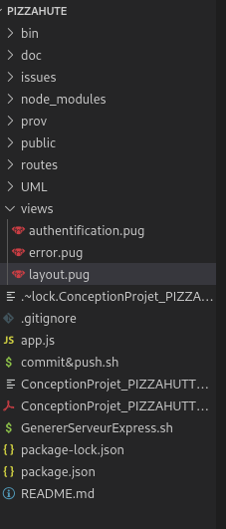
Notre serveur est paramétré et les routeurs sont en attente.
Il nous faut simplement afficher la page.
Nous utilisons le moteur de vue PUG.
Nous n’aurons donc dans notre application qu’à décrire, à l’aide de la syntaxe très intuitive et rapide de PUG, les éléments de la page dans la vue prévue à cet effet.

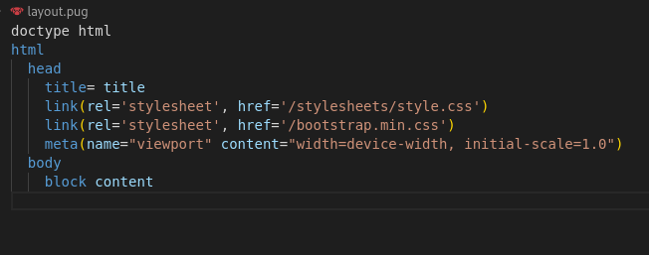

Express s’occupe alors de tous.

Organisation des vues
Nous avons choisi d’utiliser PUG dans notre application pour la génération de nos vues :
app.set("view engine", "pug");

Penchons nous un instant pour comprendre ce que peut nous apporter cet outil.

Le moteur de vue PUG
Pug est un outil de templatage qui permet de générer du code HTML en compilant via une fonction Javascript.
L’objectif de cet outil est de se débarrasser des inconvénients que peut rencontrer un développeur front-end. Il est utilisé en complément à Node.js.
Pug permet l’utilisation de variables. En compilant du code source Pug, ces dernières sont remplacées par les valeurs réelles, puis le résultat est envoyé au client dans une chaîne HTML.

Avantages
- La simplification du code HTML.
- L’utilisation de balises n’est plus nécessaire, grâce à un système d’indentations.
- Les classes et les id sont définis par des raccourcis, respectivement “.” et “#”.
- lLa code obtenu est plus clair et plus agréable à lire.
- Le langage Pug est peu éloigné du Javascript, ce qui permet l’injection de code Javascript dans les fichiers Pug.
- A l’inverse du HTML ou aucune indication n’est donnée en cas d’erreur (cela sera visible uniquement à l’affichage de la page), le compilateur de Pug repère directement les éventuelles erreurs.
- Possibilité de définir des variables, d’ajouter de petits éléments de code comme des éléments de logique de base (if, each, unless…). On peut en outre écrire du JS directement depuis le fichier .pug, qui sera converti en page HTML.

Inconvénients
- l’utilisation d’indentations à la place du balisage peut s’avérer à double tranchant : une erreur d’indentation peut être fatale.
- peu d’IDEs prennent en charge le langage Pug : une demi-douzaine d’IDE seulement acceptent Pug, les plus connus étant Web Storm, PHP Storm et IntelliJ. Cela qui implique qu’il n’y a ni colorisation ni autosuggestions.
- Pug est incompatible avec le code HTML, c’est-à-dire qu’il est impossible de copier du code déjà existant. Cela pose évidemment un problème dans le cadre du refactoring, ou pour l’utilisations de parties de code HTML existants.
- Comme tous les langages, il faut passer par une étape d’installation et de familiarisation avec Pug. Cela s’avérer utile sur le long terme, mais il faut bien se poser la question du rapport temps passé à apprendre le langage par rapport au temps gagné sur le développement. La rentabilité augmente notamment avec la taille du projet et la diversité des pages HTML à écrire.
Les vues de notre projets seront organisées de la façon suivante :
- index.pug
Contiendra le contenu de la page d’authentification de l’administrateur de la pizzeria
- users.js
Contiendra le contenu de la page d’accueil du site
- layout.pug
Nous définirons dans cette vue un template de head qui sera appliqué à toutes les pages du site via la fonction Pug extends

Reprise nécessaire des fondamentaux de l’outil Bootstrap.
De nombreux points de frictions apparaissent rapidement avec Bootstrap, mettant en évidence une incompréhension considérable sur la manière de penser et utiliser cet outil, qui doit pourtant de coder très vite et responsive.
Nous allons donc sacrifier un temps considérable du projet à reprendre l’outilsà la base, pour en tirer tous les bénéfices qu’il peut apporter en tant que développeur Front.
Les bénéfices en seront très profitables pour la suite de l’évolution du panels d’outils efficaces à maîtriser impérativement.

En résumé : ce qu’il est fondamental de saisir du système Bootstrap, comment penser cet outil puissant et responsive.(apporter précisions)
Le site de Bootstrap contient une documentation très bien faite, il n’est pas utile de retenir les noms des propriétés, qui, par ailleurs sont très intuitives et se mémorisent rapidement avec la pratique.
Ce qui est important de saisir, c’est plutôt la manière de penser l’outil. Voici ce que nous en avons pu en déduire après une étude approfondie de la documentation :

On utilise des grilles flexbox pour agencer la page.
Une grille Bootstrap est hiérarchisée de la manière suivante :
- Le container est l’élément parent le plus haut dans la hiérarchie. Il va centrer et remplir horizontalement le contenu, en s’adaptant aux différent types de support, selon six niveaux de taille d’écran.
Il envelloppe des rangées ou lignes ou rows.
Pour que le container utilise toute la largeur de l’écran, on le suffixe par -fluid.
Lorsque l’espace pour contenir les éléments n’est plus suffisant, il est possible d’envoyer les éléments à la ligne, afin qu’ils ne soient pas coupés à l’affichage, à l’aide de la propriété wrap :
  - Nota : Il faudra dans ce cas préciser a propriété d-flex :
    - d-flex flex-nowrap
    - d-flex flex-wrap
    - flex-wrap-reverse.

- Une row, enveloppée dans un container, va permettre, elle-même, d’envelopper des colonnes (12 col par row).
Ce dans le but de pouvoir :
  - Aligner les colonnes qu’elle contient, c’est à dire à quelles position dans sa hauteur ces colonnes vont s’aligner, à l’aide de la propriété align-items *:
    - align-items-start
    - align-items-center
    - align-items-end

  - Répartir l’espace horizontal entre les col qu’elle contient, à l’aide de la propriété justify-content-* :
    - justify-content-start
    - ustify-content-center
    - justify-content-end
    - justify-content-around
    - justify-content-between
    - justify-content-evenly

- Les colonnes (col), enveloppées par la row, vont permettre in fine de placer notre contenu.
A la manière de la propriété align-items-* pour les row, align-self-* permet le même mécanisme à échelle individuelle pour chaque colonne dans la row :
  - col align-self-start
  - col align-self-center
  - col align-self-end
Nota : attention de bien faire attention que align-self-* est une propriété dédiées aux col.
Ce petit exemple montre comment disposer les éléments facilement avec bootstrap :
<div class="container text-center">
<div class="row align-items-center justify-content-between">
<div class="col align-self-center">
1 of 2
</div>
<div class="col align-self-start">
2 of 2
</div>
</div>
<div class="row">
<div class="col">
1 of 3
</div>
<div class="col">
2 of 3
</div>
<div class="col">
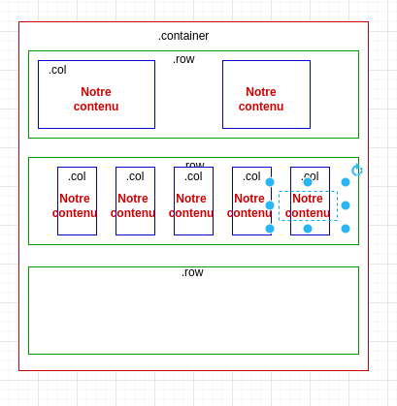
3 of 3
</div>
</div>
</div>

Nota : Je remarque que sur le site de Bootstrap tous les exemples montrent des classes associées à des div. Nous procéderons ainsi à l’avenir.

Codage du head commun aux vues (layout .pug)

Particularités rencontrées

Liaison des dépendances
Elle sont réalisée à l’aide de la balise link, où l’attribue rel permet de spécifier la nature de la relation entre les ressources.
- Nos feuilles de styles possèderons l’attribut ‘stylesheet’
- Nos scripts js l’attribut ‘javascripts’
- Notre favicon ‘shortcut icon’
Si elles sont locales, nos dépendances seront placées dans le dossier ‘public’ du projet.
Nous créons donc un raccourci vers ce dossier, dans notre application Express (app.js) :
app.use(express.static(path.join(__dirname, "public")));

Il pourra ainsi être utilisé dans nos middleware.
Nota : Nous créeons aussi, mais avec app.set, le chemin vers le dossier des vues
app.set("views", path.join(__dirname, "views"));

Nous pouvons à présent lier nos dépendance de la façons suivante :
link(rel='stylesheet', href='/stylesheets/style.css')

Afin de garder le même schéma, nous avons placés nos bibliotrhèques boostrap dans le dossier public.

Code source de layout.pug
doctype html
html
head
title= title
link(rel='stylesheet', href='/stylesheets/style.css')
link(rel="stylesheet", href="https://fonts.googleapis.com/css2?family=Gloria+Hallelujah&display=swap")
link(rel='stylesheet', href='/stylesheets/bootstrap.min.css')
link(rel='stylesheet', href='/stylesheets/bootstrap.css.map')
link(rel='stylesheet', href='/stylesheets/bootstrap.min.css.map')
link(rel='javascripts', href='/javascripts/bootstrap.min.js')
link(rel="shortcut icon", href="/images/favicon.ico")
body
block content

Codage de la page d’authentification de l’administrateur(index.pug)
extends layout
block content
.container.text-center
img(src="./images/logos/logo.png" class="text-center mb-2")
h1 PIZZAHUTTE
.row.align-items-center
.row.mt-3
form
.mb-3
.row
.col-3.bg-white
input#exampleInputEmail1.form-control(type='email', aria-describedby='emailHelp' class="col")
.col-3.bg-white
label.form-label(for='exampleInputEmail1' class="col") Email
.mb-3
.row
.col-3.bg-white
input#exampleInputPassword1.form-control(type='password' class='col')
.col-3.bg-white
label.form-label(for='exampleInputPassword1') Mot de passe
.mb-3
a(href='#')
button.btn.btn-primary.mb-2(type='submit') Se connecter
a.text-decoration-none(href='#')
p mot de passe oublié ?
.mt-5
a.text-decoration-none.mt-2(href='https://github.com/atsuhikoMochizuki')
img(src="./images/logos/github_logo_xsmall.png" alt="")
p https://github.com/atsuhikoMochizuki
p @Atsuhiko_Mochizuki - 2023 - Tous droits réservés

Aperçu côté Front

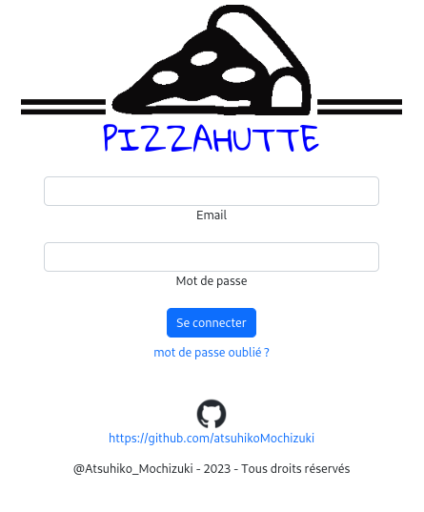

USA001 – 5 Fonctions de récupération de la saisie utilisateur

USA001 – 6 administration de la base de données

USA001 – 7 Codage de la page d’accueil

USA001 – 8 Codage de l’automatisation d’envoi de mail.

USA002 : Naviguer sur dans tout le site à l’aide d’une barre de menu
En tant qu'administrateur, je souhaite avoir accès à une barre de menu sur toutes les pages permettant d'aller sur les listes des différentes rubriques (utilisateur, pizza, client,...).
L'objectif est de mettre en place la structure générale du site.
Les liens disponibles :
- Utilisateurs
- Pizzas
- Menus
- Desserts
- Boissons
- Clients
- Commandes
- Livreurs
- Ingrédients
- Statistiques
- Promotions
Les liens sont désactivés tant que la fonctionnalité associée n'est pas développée.
La zone activités reste grisée pour le moment.

Faire bifurquer le code PUG à l’aide de la commande block
Nous devons coder une barre de navigation du site, ce qui va nous permettre par la suite de mettre en place la structure générale du site.
Etant donné que ce menu sera commun à plusieurs pages, nous allons le placer dans le layout.PUG.
En revanche, il ne doit pas apparaître dans la page d’authentification.
Nous allons donc permettre au code de layout.pug une bifurcation dédiée à index.js de la façon suivante à l’aide de l’instruction block :
layout.pug
doctype html
html
head
title= title
link(rel='stylesheet', href='/stylesheets/style.css')
link(rel="stylesheet", href="https://fonts.googleapis.com/css2?family=Gloria+Hallelujah&display=swap")
link(rel='stylesheet', href='/stylesheets/bootstrap.min.css')
link(rel='stylesheet', href='/stylesheets/bootstrap.css.map')
link(rel='stylesheet', href='/stylesheets/bootstrap.min.css.map')
link(rel='javascripts', href='/javascripts/bootstrap.min.js')
link(rel="shortcut icon", href="/images/favicon.ico")
body
block autent-admin
//Le menu sera codée dans cette zone
block mainContent

Création de la vue principale pour pouvoir afficher le menu
Etant donné que nous n’avons qu’une seule page générée, la page d’authentification admin, et que cette dernière ne doit pas contenir de menu, nous devons créer la vue de la page d’accueil pour tester notre menu.
Elle sera accessible à http://localhost/users/
Nous pouvons dès le départ insérer la référence « mainContent » qui va nous permettre de faire la liaison, à l’aide de la fonction block, avec le layout.pug

Configuration du router users.js

Affectation de la vue de la page d’accueil à la route principale »/ » du routeur des utilisateurs (users.js).
La route principale aura pour rôle de générer la page d’accueil.
Nous créons donc dans le dossier views une nouvelle vue que nous nommons users.pug.
Puis nous affectons cette vue à la route principale du routeur :
users.js
// Dependencies
var express = require("express");
var router = express.Router();

/* GET users listing. */
router.get("/", function (req, res, next) {
res.render("users", {
title: "PIZZAHUTTE - Pizzéria à Perpette-les-pranades(Doubs)",
});
});
module.exports = router;

Ceci fait, nous pouvons à présent coder notre petit menu

Code source du menu de admin
En accord avec les critères du cahier des charges pour la fonctionnalité USA0002, le code source du menu du site sera la suivant :
layout.pug
doctype html
html
head
title= title
link(rel='stylesheet', href='/stylesheets/style.css')
link(rel="stylesheet", href="https://fonts.googleapis.com/css2?family=Gloria+Hallelujah&display=swap")
link(rel='stylesheet', href='/stylesheets/bootstrap.min.css')
link(rel='stylesheet', href='/stylesheets/bootstrap.css.map')
link(rel='stylesheet', href='/stylesheets/bootstrap.min.css.map')
link(rel='javascripts', href='/javascripts/bootstrap.min.js')
link(rel="shortcut icon", href="/images/favicon.ico")
body
block admin-authentification
header
.container-fluid.border.border-success.text-center
.row.border.border-info
.col-3.border.border-warning
.row.border.border-success.d-flex.flex-column.align-items-center
.col.border
img(src="../images/logos/logo_white_no_lines.png" class="text-center mb-2")
.col.border
h1 PIZZAHUTTE
.col.border.border-warning.align-self-center
ul.nav.nav-underline
li.nav-item
a.nav-link.disabled Utilisateurs
li.nav-item
a.nav-link.disabled Pizzas
li.nav-item
a.nav-link.disabled Menus
li.nav-item
a.nav-link.disabled Desserts
li.nav-item
a.nav-link.disabled Boissons
li.nav-item
a.nav-link.disabled Clients
li.nav-item
a.nav-link.disabled Commandes
li.nav-item
a.nav-link.disabled Livreurs
li.nav-item
a.nav-link.disabled Ingrédients
li.nav-item
a.nav-link.disabled Statistiques
li.nav-item
a.nav-link.disabled Promotions
.row.border.border-info
.col.border
p ZONE PRINCIPALE
.col.border.bg-light
p.bg-light Zone activités
block mainContent

Aperçu côté navigateur depuis la page d’accueil clients users.pug

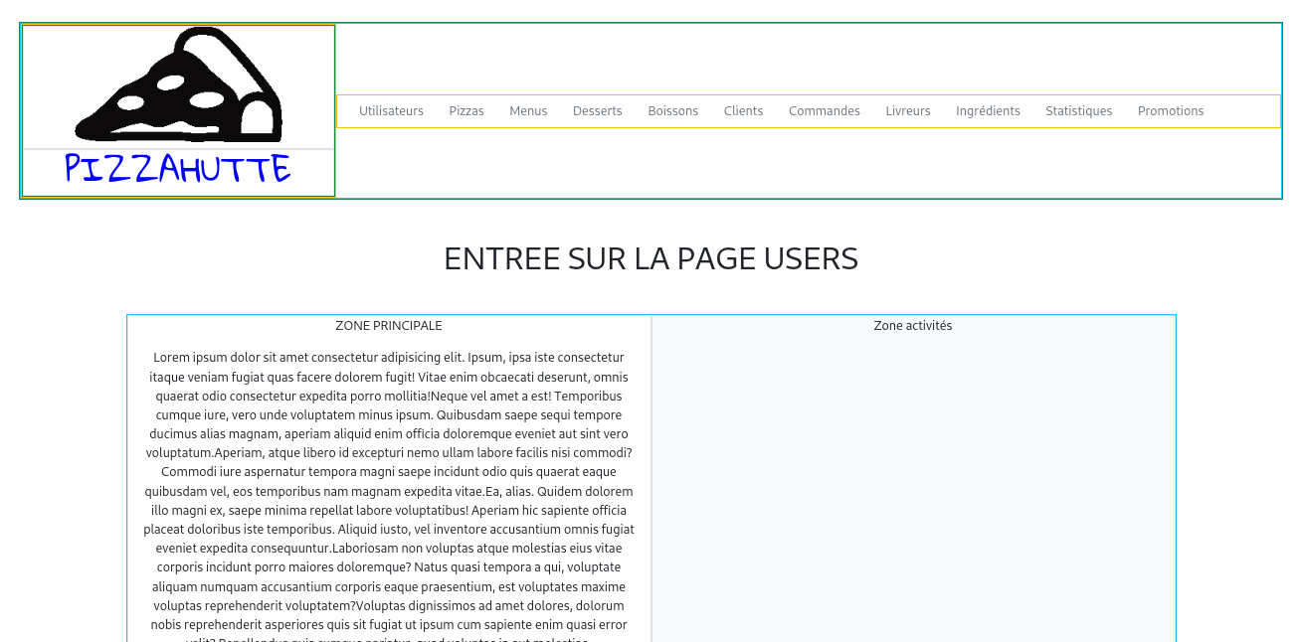

Annexes

Les bases de données
Dana Torres, Luis Gonzales, Sara Tassini

Définition
Une base de données est un ensemble de données mémorisées sur des supports accessibles par un ordinateur pour satisfaire simultanément plusieurs utilisateurs de façon sélective et en temps très court.
Elles constituent le cœur du système d’information.
Il existe 4 types de base de données :
- BD Hiérarchiques : les plus anciennes fondées sur une modélisation arborescente des données.
- BD Relationnelles : organisation des données sous forme de tables et exploitation à l’aide d’un langage déclaratif (ex: Oracle, mySQL, Access).
- BD Déductives : organisation de données sous forme de table et exploitation à l’aide d’un langage logique.
- BD Objets : organisation des données sous forme d’instances de classes hiérarchisées qui possèdent leur propres méthodes d’exploitation.

Dans les lignes qui suivent nous aborderons la conception et la mise en place de bases de données relationnelles.

Conception des bases de données relationnelles
Les bases de données constituent le coeur du système d’information. La conception de ces bases est la tâche la plus ardue du processus de développement du système d’information.
Les méthodes de conception préconisent une démarche en étapes et font appel à des modèles pour représenter les objets qui composent les systèmes d’information, les relations existantes entres ces objets ainsi que les règles sous-jacentes.
La modélisation se réalise en trois étapes qui correspondent à trois niveaux d’abstraction différents :
- Niveau conceptuel : représente le contenu de la base en termes conceptuels, indépendamment de toute considération informatique.
- Niveau logique relationnel : résulte de la traduction du schéma conceptuel en un schéma propre à une base de données
- Niveau physique : est utilisé pour décrire les méthodes d’organisation et d’accès aux bases de données.
La démarche de conception
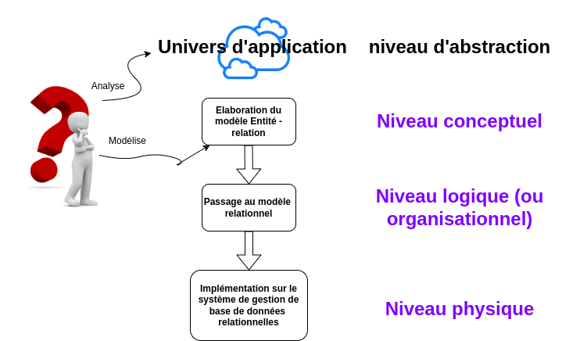

Modélisation conceptuelle
La modélisation est une étape fondamentale de la conception de la BD dans la mesure où, d’une part, on y détermine le contenu de la BD et, d’autre part, on y définit la nature des relations entre les concepts principaux.
Les éléments de base du modèle ER (Entité-Relation) aussi appelé E-A :
- Les entités
- Les attributs
- Type de relation : cardinalités
- L’identifiant

Les entités
Une entité se définit comme un objet pouvant être identifié distinctement.
Il existe deux catégories d’entités :
- Entités régulières : son existence ne dépend pas de l’existence d’une autre entité.
- Entités faibles : son existence dépend de l’existence d’une autre entité.

Ex : l’entité CONTRAT est faible car elle n’existe que si l’entité CLIENT correspondante est présente.

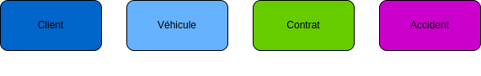

Les attributs : Caractéristiques et propriétés des entités
Un attribut peut être obligatoire ou facultatif et avoir un domaine de valeurs.
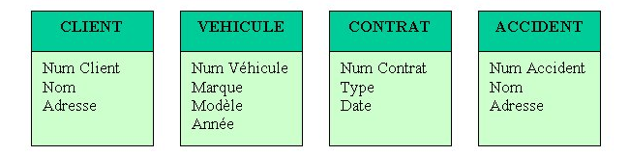

Les relations
Contrairement aux entités, les relations n’ont pas de relations propres.
Les relations sont caractérisées, comme les entités , par un nom et éventuellement des attributs.

Cardinalité
La description complète d’une relation nécessite la définition précise de la participation des entités. La cardinalité est le nombre de participations d’une entité à une relation.

Cardinalité un à un
Si et seulement si un employé ne peut être directeur que dans un seul département et un département n’a qu’un seul employé comme directeur.
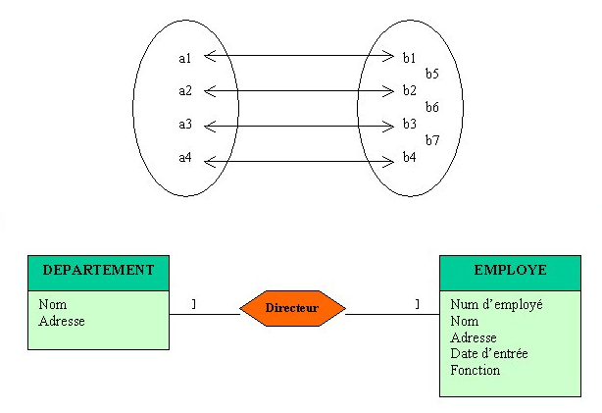

Cardinalité un à plusieurs
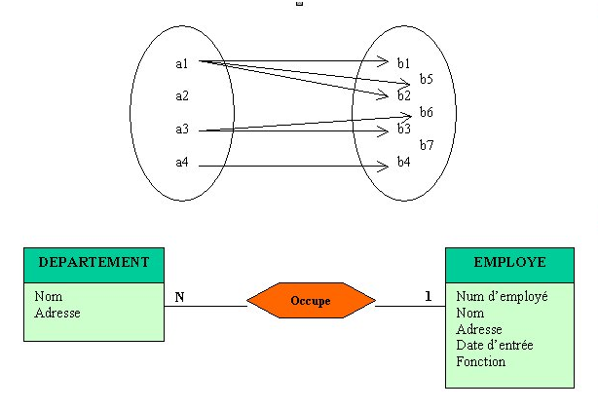
Un département peut occuper plusieurs employés qui réalisent différentes fonctions mais chaque employé ne fait partie que d’un seul département.

Cardinalité plusieurs à plusieurs

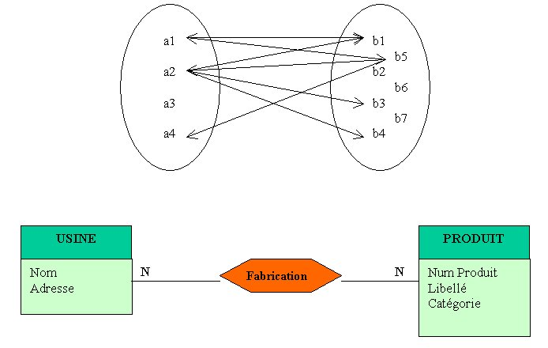
Un type de produit peut être fabriqué en plusieurs usines et une usine donnée peut fabriquer plusieurs types de produits.

Les cardinalités présentées ci-dessus sont appelées cardinalités maximales dans la mesure où elles représentent le nombre maximum de participations d’une entité à une relation.
En revanche, la cardinalité minimale est le nombre minimal de participations d’une entité à une relation.
La cardinalité minimale peut être 0 ou 1.

Les cardinalités maximales et minimales traduisent les contraintes propres aux entités et relations. Dans un schéma conceptuel, elles sont représentées comme suit :

- 0-1 aucune ou une seule
- 1-1 une et une seule
- 0-N aucune ou plusieurs
- 1-N une ou plusieurs
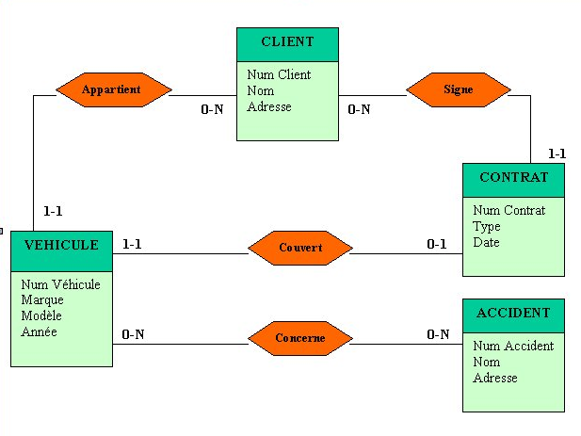

L’identifiant
Parmi tous les attributs de l’entité, l’identifiant est un attribut ou un ensemble d’attributs permettant de déterminer une et une seule entité à l’intérieur de l’ensemble.
Graphiquement les identifiants sont les attributs soulignés.
L’entité faible aura un identifiant composé de l’identifiant de l’entité dont elle dépend et d’un autre attribut.
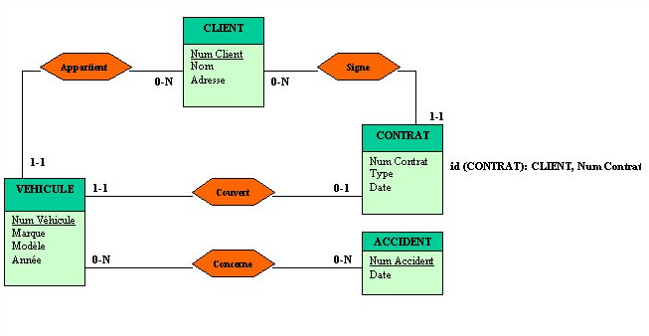
Une situation à modéliser peut avoir plusieurs schémas différents, chaque modèle présentant des avantages et des inconvénients.
Pour mesurer la qualité d’une modélisation ER il existe plusieurs critères à utiliser de manière combinée :
- L’expressivité
Elle traduit la richesse sémantique du schéma et peut être caractérisée par exemple par le nombre de concepts et/ou contraintes exprimés dans le tableau

- La minimalité
Elle tend à privilégier les schémas avec un nombre de redondances minimales

- La lisibilité
consiste à évaluer la représentation graphique proprement dite.

- La simplicité
privilégie les schémas contenant un nombre de concepts minimum. On peut la mesurer par exemple on calculant le nombre d’entités et d’associations présentes sur un schéma.

Comment construire un schéma conceptuel

La construction d’un schéma conceptuel peut se réaliser de la manière suivante :
- Déterminer la liste des entités.
- Pour chaque entité :
  - établir la liste de ses attributs ;
  - parmi ceux-ci, déterminer un identifiant.
- Déterminer les relations entre les entités.
- Pour chaque relation :
  - la liste des attributs propres à la relation ;
  - la dimension (binaire, ternaire, etc.) ;
  - définir les cardinalités.
- Vérifier le schéma obtenu, notamment :
  - supprimer les transitivités ;
  - s’assurer que le schéma est connexe ;
  - s’assurer qu’il répond aux demandes.
- Valider avec les utilisateurs.

Modélisation logique relationnelle
Dans le modèle relationnel, les entités du schéma conceptuel sont transformées en tableaux à deux dimensions.
Le modèle relationnel s’appuie sur trois concepts fondamentaux :
- le domaine
- l’attribut
- la relation : on l’appelle ici la table

Le domaine
Un domaine est un ensemble de valeurs
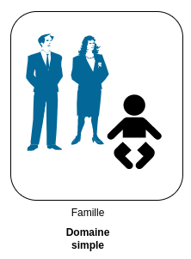
En logique relationnelle, un domaine peut-être simple ou composé

- Dans un domaine simple, tous les éléments sont atomiques, indivisibles

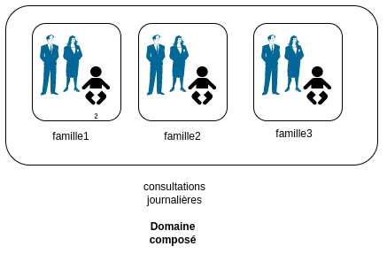

- Dans un domaine composé chaque entité peut-être décomposer:

L’attribut
chaque colonne est appelée attribut et contient un ensemble des valeurs d’un domaine. Chaque ligne représente un tuple.

La relation ou table
Une relation est un tableau à deux dimensions.
Le degré de la relation est le nombre de colonnes ou des domaines considérés.

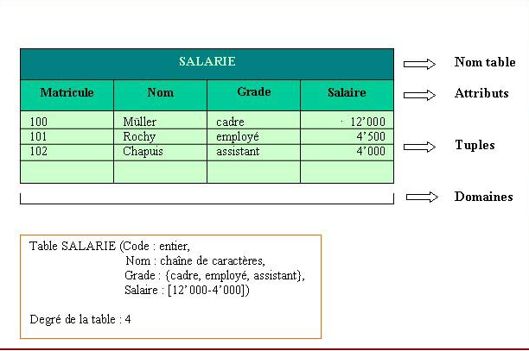

Les contraintes d’intégrité
Elles permettent d’assurer la cohérence des données.
Les contraintes d’intégrité peuvent être :
- Des contraintes de domaine
restriction de l’ensemble des valeurs possibles d’un attribut.
- Contrainte de clé
définit un sous-ensemble minimal des colonnes tel que la table ne puisse contenir deux lignes ayant mêmes valeurs pour ces colonnes.
Il existe trois types de clé :
  - Clé primaire : Ensemble minimum d'attributs qui permet de distinguer chaque n-uplet de la table par rapport à tous les autres.
Chaque table doit avoir une clé primaire.
  - Clé candidate : Ensemble minimum d'attributs susceptibles de jouer le rôle de la clé primaire
  - Clé étrangère : fait référence à la clé primaire d'une autre table.
- Contrainte obligatoire
précise qu’un attribut ou plusieurs attributs doivent toujours avoir une valeur.
- Contrainte d’intégrité référentielle ou d’inclusion:
lie deux colonnes ou deux ensembles de colonnes de deux tables différentes.

La théorie de la normalisation
La théorie de la normalisation permet de définir formellement la qualité des tables au regard du problème posé par la redondance des données.

La théorie de la normalisation s’appuie sur la dépendance fonctionnelle.
Codd a défini un ensemble de formes normales caractérisant les tables relationnelles :
- Première forme normale
La table ne contient que des attributs atomiques.
- Deuxième forme normale
  - La table ne contient que des attributs atomiques
  - il n’existe pas de dépendance fonctionnelle entre une partie d’une clé et une colonne non clé de la table.
- Troisième forme normale
  - La table ne contient que des attributs atomiques
  - Il n’existe pas de dépendance fonctionnelle entre une partie d’une clé et une colonne non clé de la table
  - Aucune dépendance fonctionnelle entre les colonnes non clé.

Ainsi, plus une table est normalisée moins elle comporte de redondances et donc de risques d’incohérence sémantiques dans les schémas relationnels.

Règles à suivre pour concevoir un schéma relationnel :
Les règles principales de transformation d’un schéma conceptuel Entité-Relation en un schéma relationnel sont :

Règle I : Toute entité est traduite en une table relationnelle dont les caractéristiques sont les suivantes :

- le nom de la table est le nom de l’entité ;
- la clé de la table est l’identifiant de l’entité ;
- les autres attributs de la table forment les autres colonnes de la table.

Règle 2 : Toute relation binaire plusieurs à plusieurs est traduite en une table relationnelle dont les caractéristiques sont les suivantes :

- Le nom de la table est le nom de la relation
- la clé de la table est formée par la concaténation des identifiants des entités participant à la relation
- les attributs spécifiques de la relation forment les autres colonnes de la table.
- Une contrainte d’intégrité référentielle est générée entre chaque colonne clé de la nouvelle table et la table d’origine de cette clé.

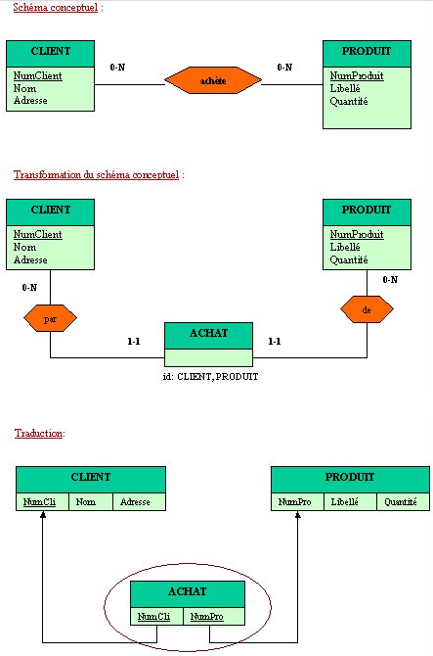

Règle III : Toute relation binaire un à plusieurs est traduite :

- soit par un report de clé : l’identifiant de l’entité participant à la relation côté N est ajoutée comme colonne supplémentaire à la table représentant l’autre entité.
Cette colonne est parfois appelée clé étrangère.
Le cas échéant, les attributs spécifiques à la relation sont eux aussi ajoutés à la même table ;
- soit par une table spécifique dont les caractéristiques sont les suivantes :
  - le nom de la table est le nom de la relation
  - la clé de la table est l’identifiant de l’entité participant à la relation côté 1
  - les attributs spécifiques de la relation forment les autres colonnes de la table.
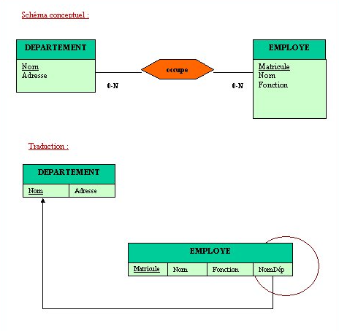

Règle 4 : Toute relation binaire un à un est traduite, au choix, par l’une des trois solutions suivantes :

- Choix1 : fusion des tables des entités qu’elle relie
- Choix2 : report de clé d’une table dans l’autre
- Choix3 : création d’une table spécifique reliant les clés des deux entités
Les attributs spécifiques de cette relation sont ajoutés à la table résultant de la fusion (choix1), reportés avec la clé (choix2), ou insérés dans la table spécifique (choix3).
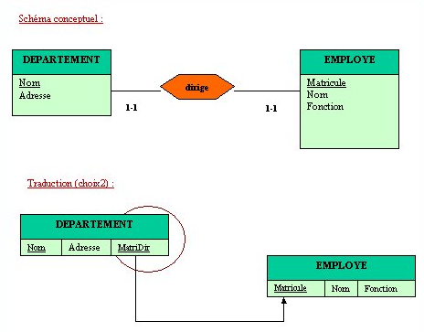

Exemple de traduction d’un schéma conceptuel en schéma relationnel
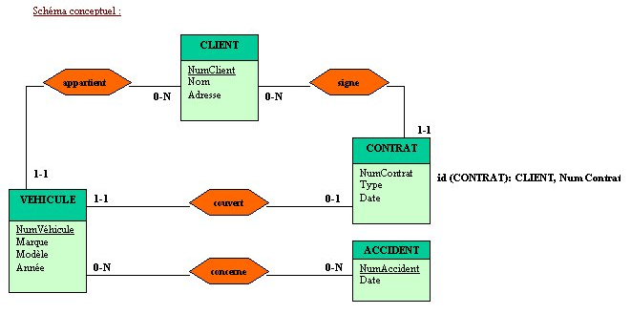
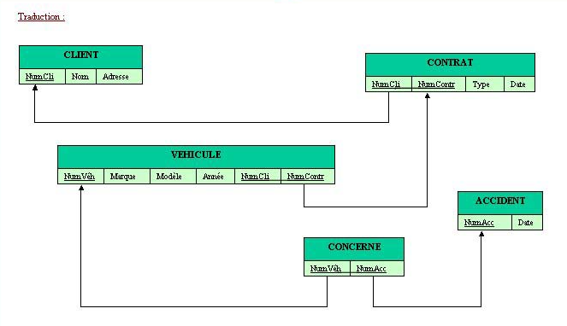

Le langage SQL
Le langage SQL (Structured Query Langage) s’appuie sur les opérateurs de l’algèbre relationnelle définit en 1970 par Codd, mathématicien, chercheur chez IBM.
Le langage SQL est basé sur le concept de relation de la théorie des ensembles.

Les opérateurs de l’algèbre relationnelle
Les opérations de bases sont :
- La projection
- La sélection
- La jointure

les opérations ensemblistes sont :
- L’union
- L’intersection
- la différence
- le produit cartésien

Les opérateurs de base


Projection
Cet opérateur ne porte que sur une relation.
Il permet de ne retenir que certains attributs spécifiés d'une relation.
On obtient tous les n-uplets de la relation à l'exception des doublons.

Forme de l’opération de projection :
SELECT DISTINCT liste d'attributs FROM table ;
SELECT liste d'attributs FROM table ;

Exemples :

SELECT DISTINCT Espèce FROM Champignons ;

SELECT DISTINCT Espèce, Catégorie FROM Champignons ;

Nota : La clause DISTINCT permet d'éliminer les doublons.

Sélection

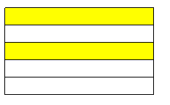
Cet opérateur porte sur 1 relation.
Il permet de ne retenir que les n-uplets répondant à une condition exprimée à l'aide des opérateurs arithmétiques ( =, >, <, >=, <=, <>) ou logiques de base (ET, OU, NON).
Tous les attributs de la relation sont conservés.
Un attribut peut ne pas avoir été renseigné pour certains n-uplets. Si une condition de sélection doit en tenir compte, on indiquera simplement : nom_attribut "non renseigné".
Forme de l’opération de sélection :
SELECT * FROM table WHERE condition ;

Exemple :
SELECT * FROM Champignons WHERE Catégorie="Sec" ;

La condition de sélection exprimée derrière la clause WHERE peut être spécifiée à l'aide :
- des opérateurs de comparaison : =, >, <, <=, >=, <>
- des opérateurs logiques : AND, OR, NOT
- des opérateurs : IN, BETWEEN, LIKE, IS

Autres exemples :
Soit la table ETUDIANT (N°Etudiant, Nom, Age, CodePostal, Ville) :
SELECT *
FROM ETUDIANT
WHERE Age IN (19, 20, 21, 22, 23) ;

SELECT *
FROM ETUDIANT
WHERE Age BETWEEN 19 AND 23 ;

SELECT *
FROM ETUDIANT
WHERE CodePostal LIKE '42%' ;

SELECT *
FROM ETUDIANT
WHERE CodePostal LIKE '42___' ;

SELECT *
FROM ETUDIANT
WHERE Ville IS NULL ; // Etudiants pour lesquels la ville n'est pas renseignée

SELECT *
FROM ETUDIANT
WHERE Ville IS NOT NULL ; // Etudiants pour lesquels la ville est renseignée

Jointure (R1,R2, condition d’égalité entre attributs)

Cet opérateur porte sur 2 relations qui doivent avoir au moins un attribut défini dans le même domaine (ensemble des valeurs permises pour un attribut).
La condition de jointure peut porter sur l'égalité d'un ou de plusieurs attributs définis dans le même domaine (mais n'ayant pas forcément le même nom).
Les n-uplets de la relation résultat sont formés par la concaténation des n-uplets des relations d'origine qui vérifient la condition de jointure.
Remarque : Des jointures plus complexes que l'équijointure peuvent être réalisées en généralisant l'usage de la condition de jointure à d'autres critères de comparaison que l'égalité (<,>, <=,>=, <>).

Forme de l’opération JOINTURE (équijointure) :
En SQL, il est possible d'enchaîner plusieurs jointures dans la même instruction SELECT.
En SQL de base :
SELECT * FROM table1, table2, table3, ...
WHERE table1.attribut1=table2.attribut1 AND table2.attribut2=table3.attribut2 AND ...;

Exemple :
SELECT * FROM Produit, Détail_Commande
WHERE Produit.CodePrd=Détail_Commande.CodePrd ;

ou en utilisant des alias pour les noms des tables :

SELECT * FROM Produit A, Détail_Commande B
WHERE A.CodePrd=B.CodePrd ;

Les opérateurs ensemblistes

UNION(R1,R2)
Cet opérateur porte sur 2 relations qui doivent avoir le même nombre d'attributs définis dans le même domaine (ensemble des valeurs permises pour un attribut).
On parle de relations ayant le même schéma.
La relation résultat possède les attributs des relations d'origine et les n-uplets de chacune, avec élimination des doublons éventuels.
Forme de l’opération UNION :
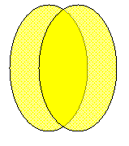
SELECT liste d'attributs FROM table1
UNION
SELECT liste d'attributs FROM table 2 ;
Exemple :
SELECT n°enseignant, NomEnseignant FROM E1
UNION
SELECT n°enseignant, NomEnseignant FROM E2 ;

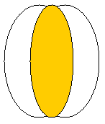
INTERSECTION(R1,R2)

Cet opérateur porte sur deux relations de même schéma.
La relation résultat possède les attributs des relations d'origine et les n-uplets communs à chacune.

Par exemple :
E1 : Enseignants élus au CA
E2 : Enseignants représentants syndicaux
Si on désire connaître les enseignants du CA qui sont des représentants syndicaux :
R2 = INTERSECTION (E1, E2)

Forme de l’opération INTERSECTION :
En SQL de base :
SELECT attribut1, attribut2, ... FROM table1
WHERE attribut1 IN (SELECT attribut1 FROM table2) ;

ou avec SQL2 :
SELECT attribut1, attribut2, ... FROM table1
INTERSECT
SELECT attribut1, attribut2, ... FROM table2 ;

Exemple :
SELECT n°enseignant, NomEnseignant FROM E1
WHERE n°enseignant IN (SELECT n°enseignant FROM E2) ;

ou
SELECT n°enseignant, NomEnseignant FROM E1
INTERSECT
SELECT n°enseignant, NomEnseignant FROM E2 ;

DIFFERENCE (R1, R2)

Cet opérateur porte sur deux relations de même schéma.
La relation résultat possède les attributs des relations d'origine et les n-uplets de la première relation qui n'appartiennent pas à la deuxième.

Attention ! DIFFERENCE (R1, R2) ne donne pas le même résultat que DIFFERENCE (R2, R1)
Si par exemple on désire obtenir la liste des enseignants du CA qui ne sont pas des représentants syndicaux : R3 = DIFFERENCE (E1, E2)

Forme de l’opération DIFFERENCE :
En SQL de base :
SELECT attribut1, attribut2, ... FROM table1
WHERE attribut1 NOT IN (SELECT attribut1 FROM table2) ;

SELECT table1.attribut1, table1.attribut2,...
FROM table1 LEFT OUTER JOIN table2 ON table1.attribut1 = table2.attribut1
WHERE table2.attribut1 IS NULL ;

Exemple :
SELECT n°enseignant, NomEnseignant FROM E1
WHERE n°enseignant NOT IN (SELECT n°enseignant FROM E2) ;

ou
SELECT n°enseignant, NomEnseignant FROM E1
EXCEPT
SELECT n°enseignant, NomEnseignant FROM E2 ;

ou encore

SELECT E1.n°enseignant, E1.NomEnseignant
FROM E1 LEFT OUTER JOIN E2 ON E1.n°enseignant = E2.n°enseignant
WHERE E2.n°enseignant IS NULL ;

PRODUIT (R1, R2)

Cet opérateur porte sur deux relations.
La relation résultat possède les attributs de chacune des relations d'origine et ses n-uplets sont formés par la concaténation de chaque n-uplet de la première relation avec l'ensemble des n-uplets de la deuxième.
Exemple :
Etudiants Epreuves

Examen = PRODUIT (Etudiants, Epreuves)

Forme de l’opération produit cartésien :
SELECT * FROM table1, table2 ;

Exemple :
SELECT * FROM Etudiants, Epreuves ;

Commandes SQL

Création, modification de table

La création d’une table peut être réalisée au moyen de la commande suivante :
CREATE TABLE nom_table
Le langage SQL dispose également des commandes suivantes :
- ALTER TABLE
permet :
  - modification de la structure d’une table
  - ajout d’une colonne
  - ajout d’une contrainte
  - modification de la définition d’une colonne
  - suppression d’une contrainte, etc.

- DROP TABLE : permet de supprimer une table.
- RENAME : permet de modifier le nom d’une table.

Interrogation des données
Le langage de manipulation des données comprend quatre instructions principales :
- SELECT : pour l’interrogation d’une ou plusieurs tables
- INSERT : pour l’ajout des lignes dans une table
- UPDATE : pour la modification des lignes
- DELETE : pour la suppression des lignes

Les contraintes de colonnes et les contraintes de table matérialisent les différentes contraintes d’intégrité dont les SBD prend en charge la vérification systématique :
- La contrainte d’unicité : UNIQUE
Elle permet d’assurer qu’il n’existe pas de valeur dupliquée dans la colonne
- La contrainte d’obligation : NOT NULL
Elle autorise et gère une valeur particulière appelée la valeur nulle.
Cette valeur nulle traduit à la fois la valeur manquante et la valeur inexistante (ex. le nom de jeune fille pour un homme). NOT NULL est toujours une contrainte colonne, et ne peut pas être une contrainte de table.
- La contrainte de clé primaire : PRIMARY KEY
Elle permet de choisir une colonne (ou un groupe de colonnes) unique privilégiée dans une table ;
- La contrainte d’intégrité référentielle
Elle admet deux syntaxes selon qu’elle porte soit
  - sur une colonne (contrainte de colonne)
On utilise alors la clause REFERENCES
  - sur plusieurs colonnes (contrainte de table).
  - On utilise l’expression FOREIGN KEY.
La clé étrangère fait référence à la clé primaire d'une autre table.
Elle traduit un lien sémantique avec une autre table.
- La contrainte sémantique : CHECK
Elle permet de spécifier les conditions logiques portant sur une ou plusieurs colonnes d’une même table.

Exemple de traduction d’un schéma relationnel en langage SQL :

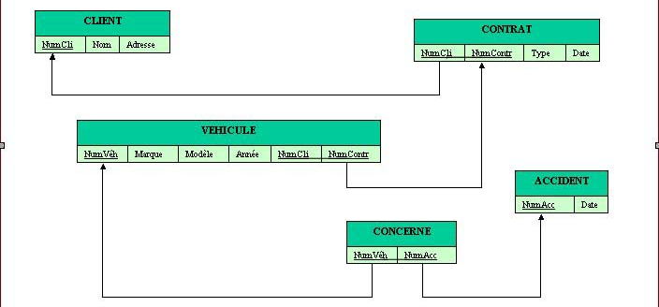
create table CLIENT (
NumCli char (12) not null,
Nom char (38) not null,
Adresse char (60) not null,
primary key (NumCli)
);
create table CONTRAT (
NumCli char (12) not null,
NumContr char (38) not null,
Type decimal (4) not null,
Date date not null,
primary key (NumCli, NumCtr),
foreign key (NumCli) references CLIENT
);
create table VEHICULE (
NumVeh char (16) not null,
Marque char (30) not null,
Modele decimal (30) not null,
NumCli char (12) not null,
NumContr decimal (8) not null,
primary key (NumVeh),
unique (Numcli, NumContr),
foreign key (NumCli) references CONTRAT
);
create table ACCIDENT (
NumAcc char (10) not null,
Date date not null,
primary key (NumAcc)
);
create table CONCERN (
NumVeh char (16) not null,
NumAcc char (10) not null,
primary key (NumVeh, NumAcc),
foreign key (NumVeh) references CLIENT foreign key (NumAcc) references CLIENT
);

Conception de la base de données avec MySQLwork-bench

